ВСТУП

На сьогоднішній день забезпечення безпеки інформації є однією з ключових завдань для будь-якої організації. Несанкціонований доступ до інформації, випадкове або навмисне її спотворення — все це становить загрозу нанесення організації збитку матеріального, фізичного або морального характеру.
Iстотною частиною системи безпеки є забезпечення контролю за фізичним доступом до об'єктів захисту. При цьому на перший план виступають різні аспекти, що відносяться до систем фізичного захисту, а також організація ефективної роботи цих систем. Бажаний показник ефективності може бути досягнуто шляхом раціонального підбору і коректного розміщення технічних засобів виявлення.
Вибір і розміщення технічних засобів є складною варіативної завданням, при вирішенні якої необхідно враховувати велику кількість факторів. Для вирішення такого завдання можливе використання засобів автоматизації. Це дозволить уникнути так званого «людського чинника», поява якого може привести до зниження кінцевого показника ефективності системи захисту інформації або ж до збільшення її ресурсоємності.
У тих областях людської діяльності, де необхідне прийняття рішень в складних умовах, широкого поширення набули так звані СППР — системи підтримки прийняття рішень. СППР можуть бути застосовані в тому числі і при вирішенні вищеописаного завдання підбору і розміщення технічних засобів захисту інформації. Метою даної роботи є вибір найбільш підходящого методу побудови СППР, і розробка на його основі алгоритму, що застосовується для вирішення завдання автоматизованого ефективного розміщення технічних засобів захисту інформації.

1 АНАЛІТИЧНИЙ ОГЛЯД

На сьогоднішній день забезпечення безпеки інформації є однією з ключових завдань для будь-якої організації. Несанкціонований доступ до інформації, випадкове або навмисне її спотворення - все це становить загрозу нанесення організації збитку матеріального, фізичного або морального характеру.
Істотною частиною системи безпеки є забезпечення контролю за фізичним доступом до об'єктів захисту. При цьому на перший план виступають різні аспекти, що відносяться до систем фізичного захисту, а також організація ефективної роботи цих систем. Бажаний показник ефективності може бути досягнуто шляхом раціонального підбору і коректного розміщення технічних засобів виявлення.
Вибір і розміщення технічних засобів є складною варіативної завданням, при вирішенні якої необхідно враховувати велику кількість факторів. Для вирішення такого завдання можливе використання засобів автоматизації. Це дозволить уникнути так званого «людського чинника», поява якого може привести до зниження кінцевого показника ефективності системи захисту інформації або ж до збільшення її ресурсоємності.
У тих областях людської діяльності, де необхідне прийняття рішень в складних умовах, широкого поширення набули так звані СППР - системи підтримки прийняття рішень. СППР можуть бути застосовані в тому числі і при вирішенні вищеописаної завдання підбору і розміщення технічних засобів виявлення.
У сфері захисту інформації СППР використовуються для забезпечення безпеки персональних даних [1], забезпечення інформаційної безпеки організації [2, 3], прийняття рішень про безпеку програмного забезпечення [4], для проектування інформаційної безпеки телемедичних мереж [5]. У роботах [2, 3] розглянуті і класифіковані загрози інформаційній безпеці організації, описана модель порушника. В роботі [2] розглянуто загальну структуру системи підтримки прийняття рішень щодо забезпечення інформаційної безпеки організації, в [4] описано застосування нейронних мереж для створення системи підтримки прийняття рішень про відповідність програмного забезпечення вимогам безпеки, а в [5] увагу приділено ролі генетичних алгоритмів при створенні СППР.
Незважаючи на успішне використання СППР в різних областях захисту інформації на даний момент не набули поширення СППР, акцент при розробці яких був би зроблений в першу чергу на раціональному розміщенні технічних засобів виявлення.

1.1 Висновки

Метою даної роботи є вибір найбільш підходящого методу побудови СППР, і розробка на його основі алгоритму, що може бути застосовуним для вирішення завдання автоматизованого ефективного розміщення технічних засобів виявлення.

2 ТЕОРЕТИЧНІ ДАНІ

1.1 Розгляд методів побудови системи прийняття рішень

Система підтримки прийняття рішень (СППР) — комп'ютерна автоматизована система, метою якої є допомога людям, які приймають рішення в складних умовах, для повного і об'єктивного аналізу предметної діяльності. Для аналізу і виробок припущень в СППР використовуються різні методи: міркування на основі прецедентів, імітаційне моделювання, когнітивне моделювання, еволюційні обчислення і генетичні алгоритми, нейронні мережі і системи з нечіткою логікою. Розглянемо ці методи, виділивши їх переваги та недоліки, після чого виберемо найбільш підходящий метод для створення алгоритму розміщення засобів захисту інформації.

    - Міркування на основі прецедентів

Пошук рішення на основі прецедентів полягає у визначенні ступеня подібності поточної ситуації з ситуаціями прецедентів з бази правил. При цьому враховуються ваги параметрів для ситуації з бази правил, задані експертом. Ступінь подібності залежить від близькості поточної ситуації до ситуації прецеденту. Застосування методу для вирішення завдань виправдано в разі виконання наступних умов:
— подібні завдання повинні мати подібні рішення (принцип регулярності);
— види завдань, з якими стикається вирішувач, повинні мати тенденції до повторення.
Основною метою використання апарату прецедентів в СППР є видача готового рішення для поточної ситуації на основі прецедентів, які вже мали місце в минулому при управлінні цим об'єктом або процесом. Міркування на основі прецедентів може не привести до необхідного рішенням проблемної ситуації, наприклад, в разі відсутності подібної ситуації в базі правил. Тому необхідно передбачити поповнення бази правил в процесі міркування.
До переваг міркувань на основі прецедентів можна віднести наступні аспекти:
— можливість безпосередньо використовувати досвід, накопичений системою без інтенсивного залучення експерта в тій чи іншій предметної області;
— можливість скорочення часу пошуку рішення поставленої задачі за рахунок використання вже наявного рішення для такого завдання;
— існує можливість виключити повторне отримання помилкового рішення;
— відсутня необхідність повного та поглибленого розгляду знань про конкретну предметну область;
— можливе застосування евристик, що підвищують ефективність вирішення завдань.
До недоліків міркувань на основі прецедентів можна віднести наступне:
— при описі прецедентів зазвичай обмежуються поверхневими знаннями про предметну область;
— велика кількість прецедентів може привести до зниження продуктивності системи;
— проблематичним є визначення критеріїв для індексації і порівняння прецедентів;
— проблеми з налагодженням алгоритмів визначення подібних (аналогічних) прецедентів;
— неможливість отримання рішення задач, для яких немає прецедентів або ступінь їх схожості (подібності) менше заданого порогового значення.

1.1.2 Імітаційне моделювання

Імітаційний підхід до побудови СППР заснований на багатоетапної процедури прийняття рішення, що включає етапи:
— виявлення структурних особливостей отриманих в ході моніторингу даних із застосуванням концепції сховища даних і аналізу тенденцій;
— візуалізація виявлених в даних залежностей за допомогою засобів інтелектуального аналізу даних і OLAP-технологій.
Основою процедури прийняття рішень в таких системах виступає узагальнена модель об'єкта дослідження, що реалізується в СППР на основі комплексу взаємопов'язаних імітаційних та оптимізаційних моделей з розвиненими динамічними та інформаційними зв'язками між моделями всіх рівнів.
Експерт бере активну участь в процесі прийняття рішення: деталізує проблему і модель, здійснює генерацію альтернатив, постановку спрямованого обчислювального експерименту на імітаційній моделі, вибір і ранжування критеріїв. Крім того, технологія імітаційного моделювання дозволяє враховувати суб'єктивні переваги експерта і його досвід в питанні прийняття рішення.
Переваги імітаційного моделювання:
— імітаційна модель дозволяє точно і адекватно описати процес, що моделюється;
— імітаційна модель має гнучкість варіювання структури, алгоритмів і параметрів системи.
Недоліки імітаційного моделювання:
— рішення, отримане на імітаційній моделі, завжди носить приватний характер, так як воно відповідає фіксованим елементам структури, алгоритмам поведінки і значеннями параметрів системи;
— великі трудовитрати на створення моделі і проведення експериментів, а також обробку результатів.
1.1.3 Когнітивне моделювання

В рамках когнітивної моделі інформація про систему представляється у вигляді набору понять і зв'язує їх причинно-наслідкового мережі, званої когнітивної картою, яка є відображенням суб'єктивних уявлень експерта про закони і закономірності, властивих моделюється системі. До когнітивної карті застосовуються методи аналітичної обробки, орієнтовані на дослідження структури системи і отримання прогнозів її поведінки при різних керуючих впливах, з метою синтезу ефективних стратегій управління.
Системи, для яких характерні багатоаспектність відбуваються в них процесів та їх взаємозв'язок, відсутність достатньої кількісної інформації про динаміку процесів, а також мінливість характеру процесів в часі, прийнято вважати слабоструктурированное.
Такі системи з успіхом будуються з використанням засобів когнітивного моделювання.
Переваги когнітивного моделювання:
— когнітивне моделювання дозволяє підготувати альтернативні варіанти рішень щодо зниження ступеня ризику в виділених проблемних зонах, прогнозувати можливі події, які можуть найважче відбитися на положенні об'єкта, що моделюється;
— добре підходить для моделювання слабоструктурованих систем.
Недоліки когнітивного моделювання:
— обмеженість застосування;
— неможливість чисельного моделювання поведінки систем, так як результати виходять якісними.

    - Генетичний алгоритм

Генетичний алгоритм реалізує метод випадкового пошуку по аналогії з теорією еволюції Дарвіна. Заснований на природний добір - основний механізм еволюції, що працює за принципом «виживає найбільш пристосований». Наслідуючи цьому процесу, генетичний алгоритм дає можливість знаходити близькі до оптимальних рішення задачі.
Алгоритм управляє набором представників, які можуть розглядатися як можливі рішення поставленого завдання. Відібрані на кожному кроці кращі представники перемішуються («схрещуються») між собою, виробляючи «мутантів». Від отриманих таким чином нових представників очікують ще більш хороших результатів. Процес повторяться кілька разів поки не буде досягнуто цільове значення.
Переваги застосування алгоритму:
— застосовується для вирішення складних неформалізованих задач, для яких не розроблено спеціальних методів;
— має переваги перед іншими алгоритмами при дуже великих розмірах завдань і відсутності впорядкованості у вихідних даних;
— алгоритм виконується значно швидше інших алгоритмів пошуку на великому просторі значень і значно економить пам'ять комп'ютера.
Недоліки алгоритму:
— генетичний алгоритм не гарантує, що знайдене рішення буде оптимальним (прийнятний для пошуку «досить хорошого» рішення задачі за «досить короткий час»);
— у випадках, коли це може стати вирішеною спеціально розробленим для неї методом, практично завжди такі методи будуть ефективніше генетичного алгоритму як по швидкодії, так і по точності знайдених рішень;
— неефективний на невеликому просторі пошуку.

    - Нейронні мережі і системи з нечіткою логікою

Нейронні мережі привабливі з інтуїтивної точки зору, так як вони засновані на примітивній біологічній моделі нервових систем.
Нейронні мережі увійшли в практику всюди, де потрібно вирішувати завдання прогнозування, класифікації або управління. Це обумовлено тим, що нейронні мережі дозволяють відтворювати надзвичайно складні залежності. Крім того, нейронні мережі справляються з великим числом змінних.
Нейронні мережі навчаються на прикладах. Користувач нейронної мережі підбирає представницькі дані, а потім запускає алгоритм навчання, який автоматично сприймає структуру даних. При цьому від користувача, звичайно, потрібно якийсь набір евристичних знань про те, як слід відбирати і готувати дані, вибирати потрібну архітектуру мережі та інтерпретувати результати, проте рівень знань, необхідний для успішного застосування нейронних мереж, набагато скромніше, ніж при використанні традиційних методів.
Нейронні мережі хороші для задач розпізнавання образів, але дуже незручні для пояснення, як вони таке розпізнавання здійснюють. Вони можуть автоматично здобувати знання, але процес їх навчання часто відбувається досить повільно, а аналіз навченої мережі досить складний (навчена мережа являє зазвичай чорний ящик для користувача). При цьому будь-яку апріорну інформацію (знання експерта) для прискорення процесу її навчання в нейронну мережу ввести неможливо.
Системи з нечіткою логікою, навпаки, хороші для пояснення отриманих з їх допомогою висновків, але вони не можуть автоматично здобувати знання для використання їх в механізмах висновків. Необхідність розбиття універсальних множин на окремі області, як правило, обмежує кількість вхідних змінних в таких системах невеликим значенням.
Системи з нечіткою логікою доцільно застосовувати в наступних випадках:
— для складних процесів, коли немає простої математичної моделі;
— якщо експертні знання про об'єкт чи про процес можна сформувати тільки в лінгвістичній формі.
Системи, що базуються на нечіткій логіці, застосовувати недоцільно:
— якщо необхідний результат може бути отриманий будь-яким іншим (стандартним) шляхом;
— коли для об'єкта або процесу вже знайдена адекватна і легко досліджувана математична модель.
Основними недоліками систем з нечіткою логікою є наступні:
— початковий набір постуліруемих нечітких правил формулюється експертом-людиною і може виявитися неповним чи суперечливим;
— вид і параметри функцій приналежності, що описують вхідні і вихідні змінні системи, вибираються суб'єктивно і можуть виявитися не цілком відображають реальну дійсність.

1.2 Вибір методу побудови системи прийняття рішень

На основі проведеного аналізу було прийнято рішення використовувати генетичний алгоритм для побудови СППР, оскільки генетичні алгоритми не мають значних математичних вимог до видів цільових функцій і обмежень. Застосовуючи генетичні алгоритми немає необхідності спрощувати модель об'єкта, втрачаючи її адекватність, і штучно домагаючись можливості застосування доступних методів. При цьому можуть використовуватися найрізноманітніші цільові функції і види обмежень (лінійні і нелінійні), певні на дискретних, безперервних і змішаних універсальних множинах. При використанні класичних покрокових методик глобальний оптимум може бути знайдений тільки в тому випадку, коли проблема має властивість опуклості. У той же час еволюційні операції генетичних алгоритмів дозволяють ефективно відшукувати глобальний оптимум.
Генетичні алгоритми - це дуже популярні в даний час способи вирішення завдань оптимізації. В їх основі лежить використання еволюційних принципів для пошуку оптимального рішення. Вже сама ідея виглядає досить інтригуючою і цікавою, щоб втілити її в життя, а численні позитивні результати тільки розпалюють інтерес з боку дослідників.
Генетичні алгоритми застосовуються для вирішення складних неформалізованих задач, для яких не розроблено спеціальних методів. Вони універсальні, мають ряд переваг в порівнянні з іншими алгоритмами при великих розмірах завдань і відсутності впорядкованості у вихідних даних, добре працюють при вирішенні проблем оптимізації, прості і прозорі в реалізації.
На даний момент генетичні алгоритми застосовуються для вирішення спектру завдань:
— Екстремальні задачі (знаходження точок мінімуму і мінімуму);
— Завдання про найкоротший шлях;
— Завдання компонування;
— Складання розкладів;
— Апроксимація функцій;
— Відбір (фільтрація) вхідних даних;
— Налаштування штучної нейронної мережі;
— Моделювання штучного життя (Artificial life systems);
— Біоінформатика (згортання білків і РНК);
— Ігрові стратегії;
— Нелінійна фільтрація;

2. Розгляд принципів роботи генетичного алгоритму

Розглянемо загальні принципи роботи генетичного алгоритму, схему його роботи, а також кожен з етапів роботи генетичного алгоритму.

2.1 Загальні принципи роботи генетичного алгоритму

Для застосування генетичного алгоритму необхідно формалізувати задачу таким чином, щоб її рішення могло бути закодовано у вигляді вектора ( «генотипу») генів, де кожен ген може бути бітом, числом або якимось іншим об'єктом. У класичних реалізаціях генетичного алгоритму (ГА) передбачається, що генотип має фіксовану довжину. Однак існують варіації генетичного алгоритму, вільні від цього обмеження. Деяким, звичайно випадковим, чином створюється безліч генотипів початкової популяції. Вони оцінюються з використанням «функції пристосованості», в результаті чого з кожним генотипом асоціюється певне значення («пристосованість»), яке визначає наскільки добре фенотип, їм описуваний, вирішує поставлене завдання.
З отриманого безлічі рішень («покоління») з урахуванням значення «пристосованості» вибираються рішення (зазвичай кращі особини мають велику ймовірність бути обраними), до яких застосовуються «генетичні оператори» (в більшості випадків «схрещування» - crossover і «мутація» - mutation), результатом чого є отримання нових рішень. Для них також обчислюється значення пристосованості (fitness), і потім проводиться відбір («селекція») кращих рішень в наступне покоління.
Цей набір дій повторюється итеративно, так моделюється «еволюційний процес», що триває кілька життєвих циклів (поколінь), поки не буде виконано критерій зупинки алгоритму. Таким критерієм може бути:
— знаходження глобального, або оптимального рішення;
— вичерпання числа поколінь, відпущених на еволюцію;
— вичерпання часу, відпущеного на еволюцію.
Може скластися враження, що ГА є просто збоченим до неможливого варіантом випадкового пошуку. Але пристосованість була введена зовсім не дарма. Справа в тому, що вона безпосередньо впливає на шанс особини взяти участь в схрещуванні. Вибираючи щораз для схрещування найбільш пристосованих особин, можна з певним ступенем упевненості стверджувати, що нащадки будуть або не набагато гірше, ніж батьки, або краще їх.

2.2 Схема роботи генетичного алгоритму

Загальний порядок роботи будь-якого генетичного алгоритму наступний:
— створення початкової популяції. Деяким, часто випадковим, чином формується перше покоління, що складається з N хромосом. Навіть якщо воно виявиться абсолютно неконкурентоспроможною, ймовірно, що генетичний алгоритм все одно достатньо швидко переведе її в життєздатну популяцію. Так що при створенні початкової популяції в першу чергу потрібно звертати увагу тільки на те, щоб особи відповідали формату особин популяції.
— оцінка пристосованості. Кожна з особин в популяції оцінюється з використанням функції пристосованості (fitness function).
— селекція. Вибираються особини для подальшого розмноження і мутації, ймовірність вибору прямо залежить від оцінки пристосованості: чим більше пристосованість, тим вище ймовірність вибору особини як батько. Селекція полягає в тому, що батьками можуть стати тільки ті особини, значення пристосованості яких не менше порогової величини, наприклад, середнього значення пристосованості по популяції. Такий підхід забезпечує більш швидку збіжність алгоритму. Однак через швидку збіжність селективний вибір батьківської пари не підходить тоді, коли ставиться завдання визначення декількох екстремумів, оскільки для таких завдань алгоритм, як правило, швидко сходиться до одного з рішень. Цей недолік може бути частково компенсований використанням відповідного механізм відбору, який би «гальмував» занадто швидку збіжність алгоритму.
— розмноження і мутація. До відібраних особинам попарно застосовуються генетичні оператори «схрещування» і, з певною ймовірністю, «мутація», що призводить до отримання нових рішень. При схрещуванні необхідно щоб нащадки успадкували риси обох батьків. Таким чином генерується нова популяція. Розмноження в різних алгоритмах визначається по-різному — воно, звичайно, залежить від представлення даних. Головна вимога до розмноження — щоб нащадок чи нащадки мали можливість успадкувати риси обох батьків, «змішавши» їх будь-яким способом. Мутації схожі з розмноженням, з мутантів вибирають певну кількість особин і змінюють їх відповідно до заздалегідь визначеними операціями.
— перевірка того, чи виконаний критерій зупинки алгоритму. В якості подібного критерію може виступати знаходження глобального рішення, а також вичерпання числа поколінь або часу, відведеного на роботу алгоритму. Якщо критерій зупинки не виконано, то алгоритм итеративно повторює кроки 2-5. У разі виконання критерію зупинки рішенням завдання буде вважатися найбільш пристосована особина з останнього сформованого покоління.
Схема роботи генетичного алгоритму приведена на малюнку 2.1:
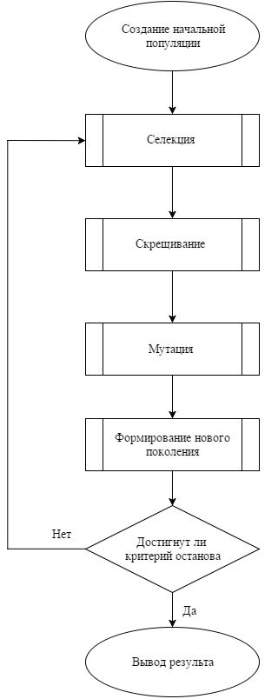

Рисунок 2.1 — Схема роботи генетичного алгоритму

2.3 Етапи роботи генетичного алгоритму

Більш детально розглянемо кожен з етапів роботи генетичного алгоритму, виділимо важливі деталі і особливості, а також найбільш підходящі варіанти реалізації.

2.3.1 Кодування інформації і створення початкової популяції

Вибір способу кодування є одним з найважливіших етапів при використанні еволюційних алгоритмів. Зокрема, має виконуватися така умова: повинна бути можливість закодувати (з допустимою похибкою) в хромосомі будь-яку точку з простору пошуку. Невиконання цієї умови може призвести як до збільшення часу еволюційного пошуку, так і до неможливості знайти рішення поставленого завдання. Як правило, в хромосомі кодуються чисельні параметри рішення. Для цього можливе використання цілочисельного і речового кодування. У канонічному генетичному алгоритмі хромосома являє собою бітову рядок, в якій закодовані параметри вирішення поставленого завдання. На малюнку 2.2 показаний приклад кодування 4-х 10-розрядних параметрів в 40 розрядної хромосомі. Як правило, вважають, що кожному параметру відповідає свій ген. Таким чином, можна також сказати, що хромосома на малюнку 2.2 складається з 4-х 10-розрядних генів.
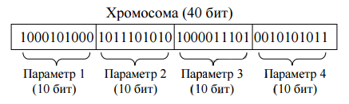
Рисунок 2.2 — Приклад целочисленного кодування
Незважаючи на те, що кожен параметр закодований в хромосомі цілим числом, йому можуть бути поставлені у відповідність і речові числа. Нижче представлений один з варіантів прямого і зворотного перетворення «цілочисельний ген → дійсне число». Якщо відомий діапазон, в межах якого лежить значення параметра, то цей діапазон розбивають на 2m відрізків, де m - розрядність гена, і кожному відрізку відповідає певне значення гена. При цьому для перекладу значень з закодованого значення в дробові застосовують такі формули (2.1 і 2.2):

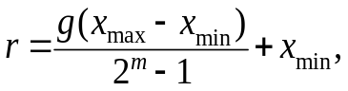 (2.1)
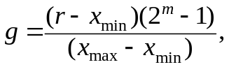 (2.2)

де m – розрядність гена,
r – дійсне (декодоване) значення параметра,
g – цілочисельне (закодоване) значення параметра,,
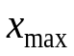 и 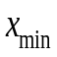– відповідно максимальне і мінімальне допустиме значення декодованого параметра.
Часто буває зручніше кодувати в гені не ціле значення, а дійсне. Це дозволяє позбутися від операцій кодування / декодування, використовуваних в целочисленном кодуванні, а також збільшити точність знайденого рішення.
Приклад дійсного кодування представлений на риcунку 2.3.
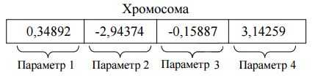
Рисунок 2.3 — Приклад дійсного кодування
Як правило, початкова популяція формується випадковим чином. При цьому гени не започатковано також випадковими значеннями. Приклад подібної ініціалізації на псевдомові представлений нижче.

i = 0;
ПОКА (i < РАЗМЕР_ПОПУЛЯЦИИ) {
j = 0;
ПОКА (j < ЧИСЛО_ГЕНОВ) {
ОСОБЬ[i].ГЕН[j] = СЛУЧАЙНАЯ_ВЕЛИЧИНА;
j = j+1;
}
i = i+1;
}

Зазвичай формування вихідної популяції полягає у виборі заданої кількості хромосом (особин) - кінцевого набору допустимих рішень задачі. Однак, вибір «хорошої» початкової популяції, що складається, наприклад, з безлічі локальних оптимумів, призводить до помітного скорочення досягнення глобального оптимуму, що не гарантоване при формуванні початкової популяції випадковим чином. Цей спосіб все ще широко використовується на практиці.
Іншим підходом до даного питання є розробка і використання так званих «жадібних» алгоритмів. Під «жадібним» алгоритмом розуміється алгоритм, що полягає в прийнятті локально оптимальних рішень на кожному етапі. Допускається, що кінцеве рішення також виявиться оптимальним. Іншими словами, це алгоритми, що діють за принципом «максимальний виграш на кожному кроці»

2.3.2 Оцінювання популяції

Оцінювання популяції необхідно для того, щоб виявити в більш пристосованих і менш пристосованих особин. Для підрахунку пристосованості кожної особини використовується функція пристосованості (цільова функція):
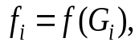 (2.3)

где 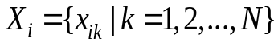 – вектор дійсних чисел, що відповідають генам -ї хромосоми.
Як правило, використання еволюційного алгоритму має на увазі рішення задачі максимізації (мінімізації) цільової функції, коли необхідно знайти такі значення параметрів функції 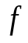, при яких значення функції максимально (мінімально). Відповідно до цього, якщо вирішується завдання мінімізації, то якщо 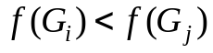, то вважають, що -я особина краще (пристроїв) 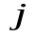-ї особини. У разі завдання максимізації, навпаки, якщо 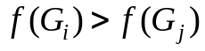, то -я особина більш пристосована, аніж -я особина.

2.3.3 Селекція

Селекція — це вибір тих хромосом, які будуть брати участь в створенні нащадків для наступної популяції, тобто для чергового покоління. Такий вибір проводиться згідно з принципом природного відбору, за яким найбільші шанси на участь в створенні нових особин мають хромосоми з найбільшими значеннями функції пристосованості. Не можна також не згадати про такий метод відбору, як елітизм — при ньому сама пристосована особина завжди переходить в наступне покоління. Елітизм зазвичай впроваджують в інші методи відбору — зберігають «елітну» особину незалежно від інших умов селекції.
Існують різні методи селекції. Розглянемо деякі з них їх:

Заснований на принципі колеса рулетки метод селекції
Заснований на принципі колеса рулетки метод селекції вважається для генетичних алгоритмів основним методом відбору особин для батьківської популяції з метою подальшого їх перетворення генетичними операторами, такими як схрещування і мутація. Селекція особини може бути представлена ​​як результат повороту колеса рулетки, оскільки «виграла» (тобто обрана) хромосома відноситься до випав сектору цього колеса. Очевидно, що чим більше сектор, тим більша ймовірність «перемоги» відповідної хромосоми. Тому ймовірність вибору даної хромосоми виявляється пропорційною значенню її функції пристосованості. Якщо всю окружність колеса рулетки представити у вигляді цифрового інтервалу, то вибір хромосоми можна ототожнити з вибором числа з інтервалу 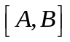, де 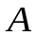 та 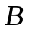 позначають відповідно початок і закінчення фрагмента кола, відповідного цьому сектору колеса; очевидно, що 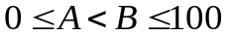. У цьому випадку вибір за допомогою колеса рулетки зводиться до вибору числа з інтервалу 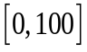. Шанс бути обраною є у кожної особини, але ймовірність вибору прямо залежить від оцінки пристосованості. Подібний підхід дозволяє уникнути нестачі різноманітності в особинах, поява якого може привести до того, що локальний максимум буде обраний в якості рішення всієї задачі.

Турнірна селекція
При турнірній селекції все особини популяції розбиваються на підгрупи з подальшим вибором в кожній з них особини з найкращого пристосованістю. Розрізняються два способи такого вибору: детермінований вибір і випадковий вибір. Детермінований вибір здійснюється з імовірністю, рівною 1, а випадковий вибір — з ймовірністю, меншою 1. Підгрупи можуть мати довільний розмір, але найчастіше популяція поділяється на підгрупи по 2-3 особини в кожній.
Турнірний метод придатний для вирішення завдань як максимізації, так і мінімізації функції. Крім того, він може бути легко поширений на завдання, пов'язані з многокритериальной оптимізацією, тобто на випадок одночасної оптимізації декількох функцій. У турнірному методі допускається зміна розміру підгруп, на які поділяється популяція.

Ранговая селекція
При рангової селекції особини популяції ранжуються за значенням їх функції пристосованості. Це можна уявити як відсортований список особин, упорядкованих у напрямку від найбільш пристосованих до найменш пристосованим (або навпаки), в якому кожної особини приписується число, що визначає її місце в списку і зване рангом. Кількість копій кожної особини, введених в батьківську популяцію, розраховується по апріорно заданої функції в залежності від рангу особи. При рангової селекції (ranking selection) особини популяції ранжуються за значенням їх функції пристосованості. Гідність рангового методу полягає в можливості його застосування як для максимізації, так і для мінімізації функції.
Існують різні варіанти алгоритмів селекції. Представлені вище методи (рулетки, турнірний і рангові) застосовуються найчастіше, але існують так звані особливі процедури селекції: елітарна стратегія і генетичний алгоритм з частковою заміною популяції.
Елітарна стратегія полягає в захисті найкращих хромосом на наступних ітераціях. У класичному генетичному алгоритмі найбільш пристосовані особини не завжди переходять в наступне покоління. Це означає, що нова популяція не завжди містить хромосому з найбільшим значенням функції пристосованості з попередньої популяції. Елітарна стратегія застосовується для запобігання втрати такої особи. Ця особина гарантовано включається в нову популяцію.
Генетичний алгоритм з частковою заміною популяції, інакше званий генетичним алгоритмом з зафіксованим станом, характеризується тим, що частина популяції переходить в наступне покоління без будь-яких змін. Це означає, що входять в цю частину хромосоми не наражати операціями схрещування і мутації. Часто в конкретних реалізаціях алгоритму даного типу на кожній ітерації замінюються тільки одна або дві особи замість схрещування і мутації в масштабі всієї популяції.

2.3.4 Схрещування і формування нового покоління

Відібрані в результаті селекції особини (звані батьківськими) схрещуються і дають потомство. Хромосоми нащадків формуються в процесі обміну генетичною інформацією (із застосуванням оператора кросовера) між батьківськими особинами. Створені таким чином нащадки складають популяцію наступного покоління. Будемо розглядати випадок, коли з безлічі батьківських особин випадковим чином вибираються 2 особини і схрещуються з ймовірністю 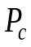, в результаті чого створюються 2 нащадка. Цей процес повторюється до тих пір, поки не буде створено n нащадків. імовірність схрещування є одним з ключових параметрів генетичного алгоритму і в більшості випадків її значення знаходиться в діапазоні від 0,6 до 1. Процес схрещування на псевдомова виглядає наступним чином (передбачається, що розмір подпопуляціі батьківських особин дорівнює розміру популяції, RANDOM - випадкове число з діапазону [0 ; 1]):

k = 0;
ПОКА (k < РАЗМЕР_ПОПУЛЯЦИИ) {
i = RANDOM * РАЗМЕР_ПОПУЛЯЦИИ;
j = RANDOM * РАЗМЕР_ПОПУЛЯЦИИ;
ЕСЛИ (PC > RANDOM) {
СКРЕЩИВАНИЕ (РОДИТЕЛЬ[i], РОДИТЕЛЬ[j],
ПОТОМОК[k], ПОТОМОК[k+1]);
k = k+2;
}
}
Для целочисленного кодування часто використовуються 1-точковий, 2-точковий і однорідний оператори кросовера.
1-точковий кросовер працює аналогічно операції перехрещення для хромосом при схрещуванні біологічних організмів. Для цього вибирається довільна точка розриву і для створення нащадків проводиться обмін частинами батьківських хромосом. Ілюстративний приклад роботи 1-точкового кросовера представлений на рисунку 2.4:

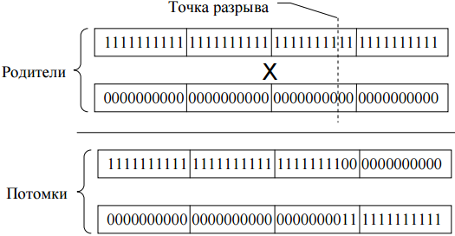
Рисунок 2.4 — Приклад роботи 1-точкового кросовера
Для оператора 2-точкового кросовера вибираються 2 випадкові точки
розриву, після чого для створення нащадків батьківські хромосоми обмінюються ділянками, що лежать між точками розриву. При використанні однорідного оператора кросовера розряди батьківських хромосом успадковується незалежно один від одного. Для цього визначають ймовірність 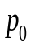 , що - й розряд хромосоми 1-го батька потрапить до першого нащадку, а 2-го батька – до другого нащадку. Імовірність протилежної події дорівнює (1 – ). У більшості випадків ймовірність обох подій однакова, тобто = 0,5.
2-точковий кросовер для речового кодування, в цілому, аналогічний 2-точкового кросоверу для цілочисельного кодування. Різниця полягає в тому, що точка розриву не може бути обрана «всередині» гена, а повинна потрапити між генами (рисунок. 2.5).
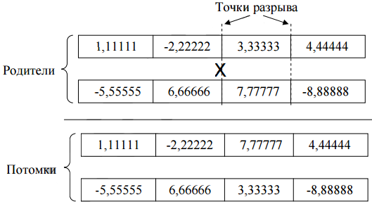

Рисунок 2.5 — Приклад роботи 2-х точкового кросовера для речового кодування

2.3.5 Мутація

Оператор мутації використовується для внесення випадкових змін в хромосоми особин. Цей етап ГА із заданою (зазвичай дуже маленькою, близько 1%) ймовірністю випадковим чином змінює випадковий ген особини (для бітових рядків — інвертує). Тут також іноді може виникати заковика: в деяких завданнях отримана після зміни хромосома, можливо, перестане бути рішенням. У таких випадках доводиться писати таку процедуру мутації, яка все ж випадково змінює особина, але при цьому не порушує умови задачі. Можна лише додати, що необхідність в подібних хитрощах виникає досить рідко.
Застосування операції мутації дозволяє «вибиратися» з локальних екстремумів і, тим самим, ефективніше досліджувати простір пошуку. Так само, як і для оператора кросовера, існує ймовірність застосування мутації 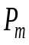.
Розглянемо різні оператори мутації в залежності від способу подання генетичної інформації. Целочисленное кодування. Опишемо оператор бітової мутації. У разі целочисленного кодування мутація змінює окремі розряди в хромосомі. Для цього кожен розряд інвертується з ймовірністю . Нижче наведено приклад мутації на псевдомові:

ДЛЯ КАЖДОЙ k ОСОБИ В ПОПУЛЯЦИИ {
ДЛЯ КАЖДОГО i РАЗРЯДА В ХРОМОСОМЕ k {
ЕСЛИ (PM > RANDOM) {
БИТОВАЯ_МУТАЦИЯ (ОСОБЬ[k], i);
}
}
}

В силу того, що застосування мутації розігрується стільки раз, скільки розрядів міститься в хромосомі, значення вибирають невеликим, щоб сильно не руйнувати знайдені хороші хромосоми. Один з типових варіантів:

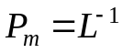, (2.4)

де 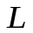 – довжина хромосоми в бітах, в цьому випадку кожна хромосома мутує в середньому один раз.
Дійсне кодування. Оператор мутації для речового кодування змінює вміст кожного гена з вірогідністю PM. При цьому величина зміни вибирається випадково в деякому діапазоні [-ξ; +ξ], наприклад, [−0,5; 0,5], і може мати як рівномірний, так і будь-який інший розподіл, наприклад, нормальний з 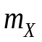 = 0, 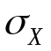 = 0,5. Таким чином, приклад мутації для речового кодування на псевдомова виглядає наступним чином (RND – випадкове число, розподілене за заздалегідь визначеним законом):

ДЛЯ КАЖДОЙ k ОСОБИ В ПОПУЛЯЦИИ {
ДЛЯ КАЖДОГО i ГЕНА В ХРОМОСОМЕ k {
ЕСЛИ (PM > RANDOM) {
ОСОБЬ[k].ГЕН[i] = ОСОБЬ[k].ГЕН[i] + RND;
}
}
}
Для того щоб уникнути сильних змін вмісту хромосоми в результаті мутації значення ймовірності вибирається невеликим. наприклад:

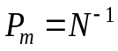, (2.5)

де N – кількість генів в хромосомі.

2.4 Висновки

У цьому розділі були розглянуті методи побудови системи прийняття рішень, розглянуто загальні принципи роботи генетичних алгоритмів в цілому, а також більш детально кожен з етапів роботи генетичних алгоритмів, такі як: вибір початкової популяції, схрещування, селекція, мутація, формування нового покоління.
Базуючись на даній інформації можлива побудова генетичного алгоритму для вирішення завдання розстановки засобів технічного захисту інформації.

- ПОБУДОВА ГЕНЕТИЧНОГО АЛГОРИТМУ РОЗМІЩЕННЯ ЗАСОБІВ ТЕХНІЧНОГО ЗАХИСТУ ІНФОРМАЦІЇ

Розробимо алгоритм, який можна застосовувати для автоматизованого ефективного розміщення технічних засобів виявлення. Для ілюстрації роботи алгоритму в даній дипломній роботі розглянемо створення окремого модуля СППР, який буде вирішувати приватну задачу розстановки камер на об'єкті. Для розробленого алгоритму перевіримо відповідність з допомогою деяких стандартних функцій тестування.

3.1 Особливості побудови систем відеоспостереження

Відеоспостереження – один з основних і найефективніших видів забезпечення безпеки в технічних засобах, що володіють найбільш широким спектром реалізованих можливостей: безперервністю контролю охоронюваних територій вбудь-який час доби, детекцією руху в контрольованих зонах, накопиченням інформації про подію, автоматичним розпізнаванням і порівнянням реєстрованої інформації з архівом. Розглянемо характеристики камер для відеоспостереження і особливості їх розміщення.

3.1.1 Відеокамери та їх характеристики

Відеокамера являє собою пристрій, що перетворює світловий потік в стандартний відеосигнал, який надалі транслюється на пристрої обробки сигналу (монітори, записуючі пристрої і т.д.).
Розглянемо деякі основні характеристики, які можуть допомогти вибрати потрібну камеру для системи відеоспостереження:
— Розмір матриці. Основним елементом камери відеоспостереження є матриця – сукупність осередків, здатних передавати інформацію про світлі. Розмір матриці міряється по діагоналі в дюймах. При виборі камери слід враховувати, що чим більше розмір матриці, тим більше розміри камери, але розмір матриці не впливає на якість зображення. Найбільш поширені відеокамери з розміром матриці 1/2 ", 1/3", 1/4 ".
— Роздільна здатність матриці (ТВЛ). Характеризує детальність зображення, одним словом, чим більше дозвіл, чим краще проглядаються дрібні деталі, такі як номер автомобіля, особа людини. Вимірюється в телевізійних лініях (ТВЛ), причому мається на увазі роздільна здатність по горизонталі, так як дозвіл по вертикалі у відеокамер одного стандарту однаково і обмежена на одному рівні. Чорно-білі відеокамери стандартного дозволу мають дозвіл 380-420 ТВЛ, підвищеного дозволу 560-570 ТВЛ, кольорові відеокамери 280-350 ТВЛ, з високою роздільною здатністю до 460 ТВЛ, а з цифровою обробкою відеосигналу (DSP) до 560 ТВЛ;
— Кут огляду камери. Параметр, який визначається фокусною відстанню об'єктива. Часто цей параметр вказується в градусах. Широкому куту огляду, відповідають маленькі фокусні відстані (2,8-5,0 mm). Для спостереження за віддаленими об'єктами застосовують об'єктиви з великою фокусною відстанню (28,0 - 75,0 mm і більш). Маючи об'єктив з широким кутом огляду, можна отримати хороший панорамний огляд (загальну картинку), але в далечінь видимість буде гірше, дрібніше, вже неможливо буде розглянути дрібних деталей. А при використанні довгофокусних об'єктивів звужується поле зору, але вигляд у далечінь буде краще.
— Об'єктив. Створює зображення на світлочутливої ​​матриці і повинен забезпечити потрапляння якомога більшої кількості світла на неї з тим, щоб отримати достатню яскравість зображення в умовах поганої освітленості. Для зйомки в умовах гарної і надлишкової освітленості в об'єктивах є діафрагма (iris) для обмеження світлового потоку. Одна з основних характеристик об'єктива так і називається — "Світлосила", це є відношення яркостей об'єкта і зображення об'єкта, отриманого за допомогою об'єктива. Світлосила об'єктива прямо пропорційна т.зв. "Відносним отвором" об'єктива, яке представляє собою відношення D / f, де D-діаметр вхідний лінзи або іншого "вузького місця" для світлового пучка, проходить через об'єктив, а f-фокусна відстань об'єктива.
Однією з важливих характеристик систем відеоспостереження є кут огляду об'єктива. Від нього безпосередньо залежить кількість і можливі місця установки камер на об'єкті. Позначимо деякі параметри, необхідні для розрахунку огляду об'єктива камери:

– Розмір об'єкта спостереження;
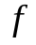– Фокусна відстань;
– Розмір матриці;
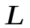 – Відстань до об'єкта спостереження;
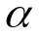 – Кут огляду.

Кут огляду об'єктива визначає величину видимого об'єкта і масштаб зображення в кадрі (рисунок 2.1).
З рисунка 2.1 видно, що на величину кута огляду безпосередньо впливає не тільки фокусна відстань об'єктива, а й розміри матриці:

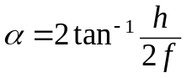, (3.1)

де – кут огляду,
– розмір матриці,
– фокусна відстань.

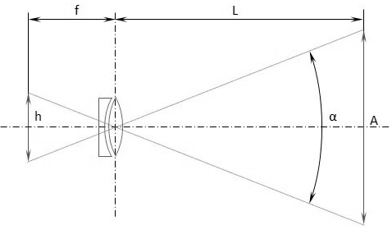

Рисунок 3.1 — Розрахунок кута огляду об'єктива камери відеоспостереження

3.1.2 Особливості розміщення камер для відеоспостереження

Краще, коли система відеоспостереження і установка її здійснювалася за великим периметру території, що охороняється. Наприклад, бажано, щоб камери розміщувалися на кожному розі будинку (якщо це якась будівля) по дві штуки. Система досить проста: одна камера дивиться в одну сторону, друга, відповідно - в другу. Такий варіант практично виключає наявність «мертвих» зон при здійсненні спостереження. Дуже важливо, щоб відеоспостереження установка всієї системи проводилася по всій ділянці території з міркувань високої чутливості. Вона вкрай необхідна для того, щоб спостереження могло здійснюватися за будь-яких умовах. Наприклад, в темряві або в умовах поганої освітленості території. Також хотілося б відзначити, для того, щоб вчасно виявити і припинити правопорушення або проникнення на територію, що охороняється, вкрай важливо розмістити додатково камери, які охоплювали б входи і виходи важливих приміщень.
Параметрами положення камери є висота установки, її розташування і кут огляду до контрольованій зоні. Завдання трохи ускладнюється тим, що для її вирішення необхідно врахувати ще й технічні можливості камери.
Вибір висоти повинен бути розумним. У міру її збільшення буде збільшений і кут нахилу від зони контролю. Це неодмінно призведе до серйозних перекручувань, які в подальшому не дозволять ідентифікувати дії або деталі.

3.2 Створення генетичного алгоритму розміщення камер

Згідно з наведеними раніше етапами побудови генетичного алгоритму в загальному вигляді, створимо генетичний алгоритм для вирішення задачі розміщення камер відеоспостереження..

3.2.1 Формування початкової популяції

Необхідно сформувати популяцію з деякого кількість особин, при цьому кожна особина повинна володіти параметрами, що описують її характеристики і положення в просторі.
Що стосується виконання завдання розстановки камер просторові параметри для кожної особини будуть наступними:

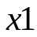– Положення камери на плані по осі абсцис;
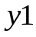– Положення камери на плані по осі ординат;
– Висота на якій розташована камера;
– Кут вертикального нахилу камери;
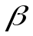 – Кут горизонтального повороту камери.
Також кожна особина буде володіти параметром «тип камери», який буде містити інформацію про формат матриці, її вирішенні, куті огляду об'єктива і вартості камери. Також слід передбачити можливість того, що камера може бути купольного типу, з кутом огляду аж до 360 градусів.
Ці параметри можуть піддаватися операціям схрещування і мутації, для знаходження оптимального положення камери в просторі. Початкове значення просторових параметрів вибирається випадковим чином, при цьому величини 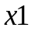, 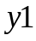 и обмежені фізичними розмірами досліджуваного об'єкта. Просторові параметри представлені на рисунку 3.1. Сірим кольором на рисунку позначена площа огляду камери.

    - Оцінка пристосованості
Для завдання функції пристосованості необхідно виявити найбільш важливі параметри, що визначають успішність вирішення даної задачі.
Що стосується виконання завдання розстановки камер виділимо такі параметри як площа огляду камери і її вартість. Пристосованість буде визначатися таким виразом:

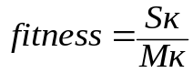, (3.2)

де 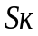– площа огляду камери,
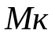 – вартість камери.

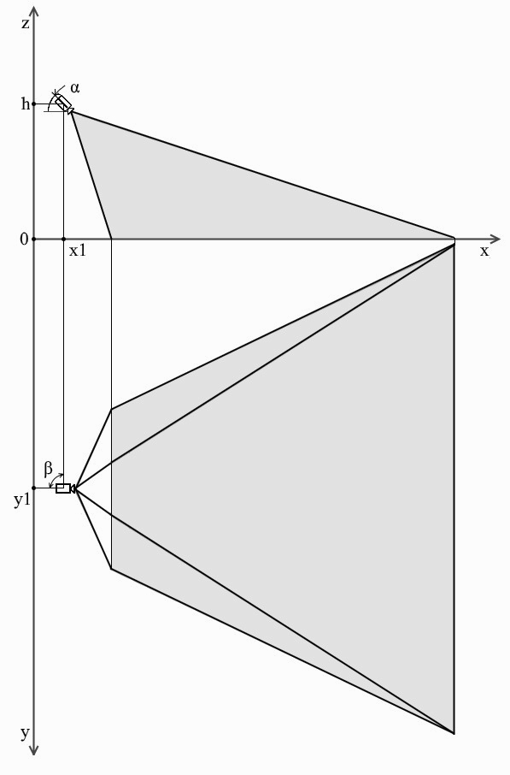

Рисунок 3.2 — Просторові параметри камери
3.2.3 Селекція

Для вибору тих особин популяції, які братимуть участь у створенні нащадків, скористаємося так званим методом рулетки, принцип роботи якого схожий з принципом однойменної гри. Кожної особини зіставляється сектор рулетки, величина якого встановлюється пропорційно значенню функції пристосованості даної особини. При цьому чим більше значення функції пристосованості, тим більше сектор на колесі рулетки. Все колесо рулетки відповідає сумі значень функції пристосованості всіх особин даної популяції. кожної особини 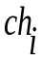, для 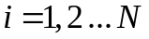 (де  опозначає чисельність популяції) відповідає сектор колеса 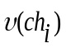, виражений у відсотках згідно з формулою:

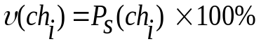, (3.3)

де 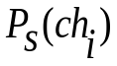 – ймовірність селекції особини .
Тоді:
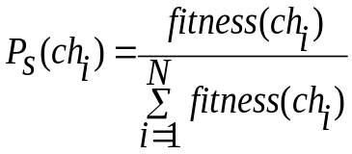, (3.4)

де 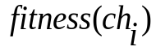 – значення функції пристосованості особини 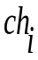.
Селекція особини може бути представлена ​​як результат повороту колеса рулетки, оскільки «виграла» (тобто обрана) хромосома відноситься до випав сектору цього колеса. Очевидно, що чим більше сектор, тим більша ймовірність «перемоги» відповідної хромосоми. Тому ймовірність вибору даної хромосоми виявляється пропорційною значенню її функції пристосованості. Якщо всю окружність колеса рулетки представити у вигляді цифрового інтервалу, то вибір хромосоми можна ототожнити з вибором числа з інтервалу, де і позначають відповідно початок і закінчення фрагмента кола, відповідного цьому сектору колеса; очевидно, що 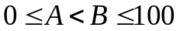. У цьому випадку вибір за допомогою колеса рулетки зводиться до вибору числа з інтервалу 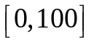. Шанс бути обраною є у кожної особини, але ймовірність вибору прямо залежить від оцінки пристосованості. Подібний підхід дозволяє уникнути нестачі різноманітності в особинах, поява якого може привести до того, що локальний максимум буде обраний в якості рішення всієї задачі.

3.2.4 Розмноження і мутація

До відібраних особинам попарно застосуємо рівномірний схрещування. Рівномірний схрещування, інакше зване монолітним або одностадійним, виконується відповідно до випадково обраним еталоном, який вказує, які гени повинні успадковуватися від першого батька (решта гени беруться від іншого з батьків). Припустимо, що обраний еталон 010110111011, в якому 1 означає прийняття гена на відповідній позиції від першого батька, а 0 – від другого з батьків. Таким чином, сформується перший нащадок. Для другого нащадка еталон необхідно зчитувати аналогічно, причому 1 означає прийняття гена на відповідній позиції від другого з батьків, а 0 – від першого батька.
Крім того, при схрещуванні з невеликою ймовірністю може відбутися мутація нащадка, завдяки якій він отримає набір генів відмінний від батьківських.
Для вирішення завдання розстановки камер схрещування відбувається між просторовими параметрами і «типом камери», а мутація генерує нову особину з випадковим набором параметрів.

3.2.5 Критерий остановки

Критерієм зупинки для даного генетичного алгоритму буде вичерпування числа поколінь, що дозволить отримати кращий локальний результат за вказане число ітерацій алгоритму. Якщо критерій не досягнуть, то цикл повторює кроки 2-5, в разі досягнення критерію рішенням завдання є найбільш пристосована особина з останнього покоління.

3.3 Перевірка збіжності алгоритму

Оскільки генетичні алгоритми є універсальними, то можна перевірити збіжність розробленого алгоритму на вирішенні деяких тестових завдань. Це допоможе в тому числі оцінити працездатність алгоритму, а також провести деяку оптимізацію коду для збільшення швидкодії і стабільності роботи. Перевіримо збіжність алгоритму з шляхом знаходження коренів для Діофантових рівнянь, а також за допомогою деяких стандартних текстових функцій: Sphere model і Step function.

3.3.1 Перевірка збіжності розробленого алгоритму шляхом знаходження коренів для Діофантових рівнянь.

Диофантово рівняння - це рівняння виду 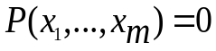, де 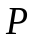– целочисленная функція, а змінні 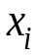 приймають цілі значення. Для перевірки працездатності розробленого алгоритму задамося метою знайти коріння для рівняння виду: 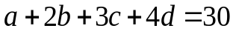.
Початкові значення 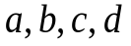 виберемо випадковим чином, а 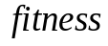 буде дорівнює різниці між сумою 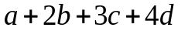 для поточної генерації. Чим значення поточної генерації ближче до 0, тим краще. коли значення для поточної генерації стає рівним нулю, то припиняємо виконання програми і виводимо на екран значення текущего поколения. Результат виконання тестової програми представлений на рисунку 3.3. Як видно з рисунка 3.3 покоління в якому знаходиться правильний набір коренів, що підходить для вирішення поставленого завдання. У кращому випадку правильна відповідь була знайде в 34 поколінні, в гіршому – в 89 поколінні. У разі використання генетичних алгоритмів можна з упевненістю сказати, коли точно припиниться робота алгоритму, але кількість генерацій, який буде потрібний для знаходження правильної відповіді не велике, а робота програми займає в середньому менше секунди.
Код роботи програми надано в додатку А.

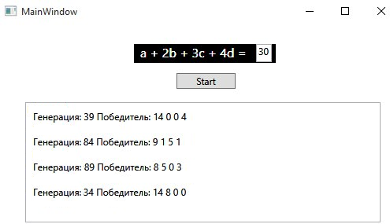

Рисунок 3.3 — Знаходження коренів Діофантових рівнянь за допомогою розробленого генетичного алгоритму

3.3.2 Перевірка збіжності розробленого алгоритму шляхом знаходження мінімуму для тестової функції Sphere model

Sphere model вважається універсальною функцією для перевірки будь-якого методу оптимізації. Вона має вигляд:
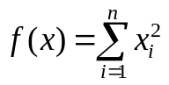
Значения при цьому знаходяться в діапазоні (-5,12; 5,12), а для перевірки збіжності алгоритму необхідно знайти мінімум, який досягається в точці x (0; 0).
Задамося n = 10 і кількістю поколінь 1000, запустимо програму для розрахунків. Fitness початкової популяції представлений на рисунку 3.4:

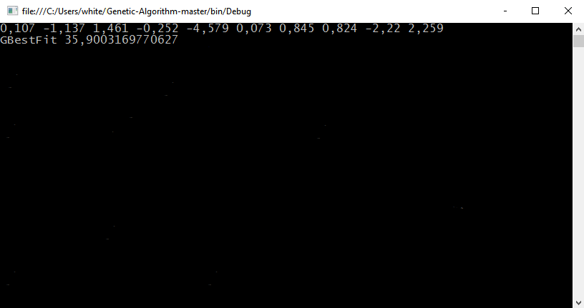

Рисунок 3.4 — Fitness початкової популяції при знаходженні мінімуму тестової функції Sphere model

Результати роботи програми представлені на рисунку 3.5. Код програми представлений в додатку А.
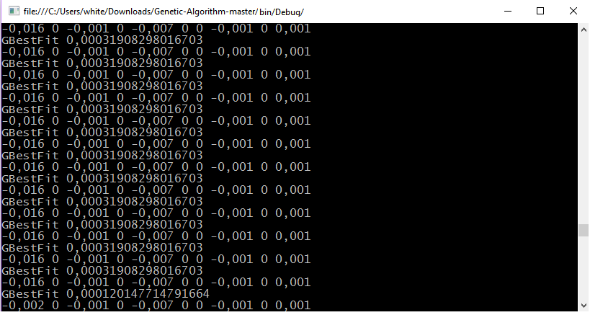

Рисунок 3.5 — Fitness останньої популяції при знаходженні мінімуму тестової функції Sphere model

На наведених вище малюнків 3.4 та 3.5 можна помітити разючу відмінність між значенням fitness першої і останньої популяції. Всього за тисячу поколінь значення fitness, що дорівнювало 35.9, досягло значення 0.000120147714791664, що при невеликому округленні дасть ідеальний для вирішення цього завдання результат. За результатами експерименту можна зробити висновки про працездатність розробленого алгоритму.

3.4 Висновки

У цьому розділі було розглянуто основні особливості побудови систем відеоспостереження, характеристики камер системи відеоспостереження, які потрібно враховувати при побудові генетичного алгорітму розміщення засовбі спостереження, побудовано генетичний алгоритм для автоматичного розміщення камер системи відеоспостереження у приміщенні, перевірено збіжність алгоритму за допомогою тестових функцій.

- РОЗРОБКА ПРОРАМИ РОЗМІЩЕННЯ ВІДЕОКАМЕР

4.1 Загрузка плану приміщення

В першу чергу користувачу необхідно загрузити у програму план приміщення (рисунок 4.1) та обозначити на ньому стіни, окна та двері (рисунок 4.2) використовуючи запропановані елементи управління програми. При цьому необхдно враховувати, що двері можуть находится у двох положеннях, в залежності від того, закриті вони зараз, чи відкриті. Від правильности ввода інформації у программу буде залежити якість отриманих результатів.

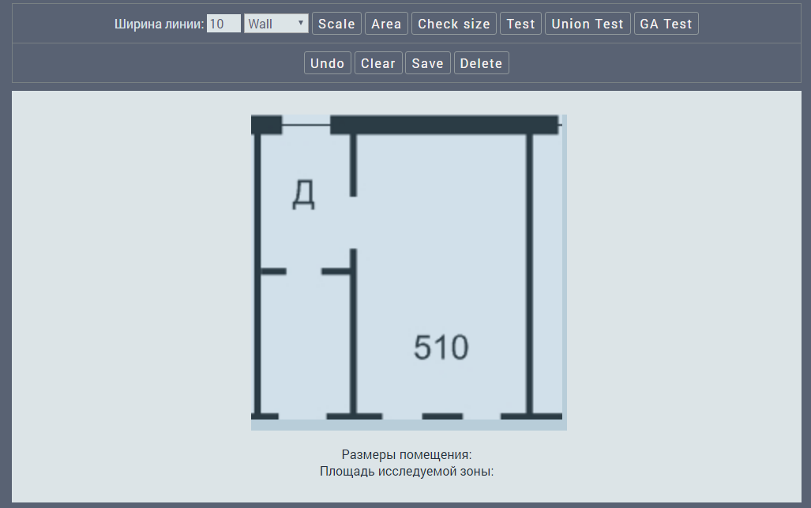

Рисунок 4.1 — Результат загрузки плану приміщення до програми

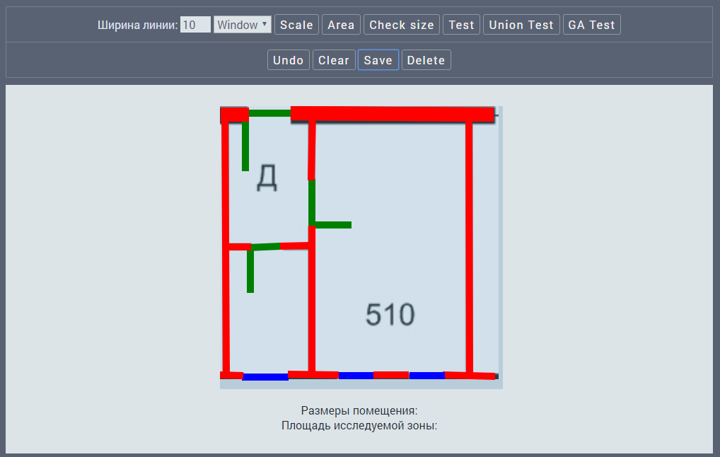

Рисунок 4.2 — Обозначенная на плані приміщення стін, окон та дверів

Після цього необхідно вказати відстань між двума точками на плані приміщення (це потрібно для того, щоб розрахувати маштаб). Результати цієї операції приведено на рисунку 4.3:

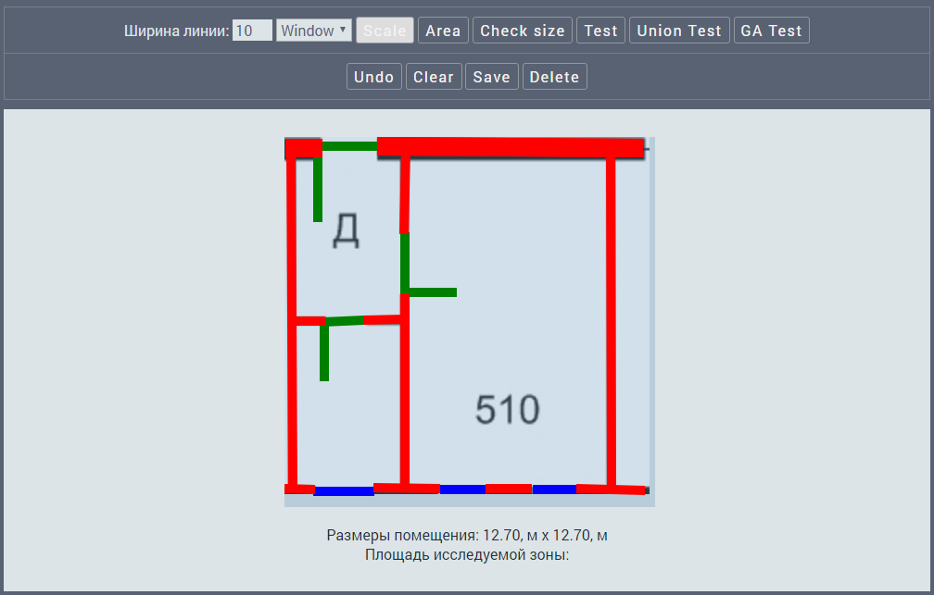

Рисунок 4.3 — Результат завдання масштаба приміщення

Після цього також необхідно вказати область дослідження, ту, в якої можуть знаходитися камери відеоспостереження (рисунок 4.4):

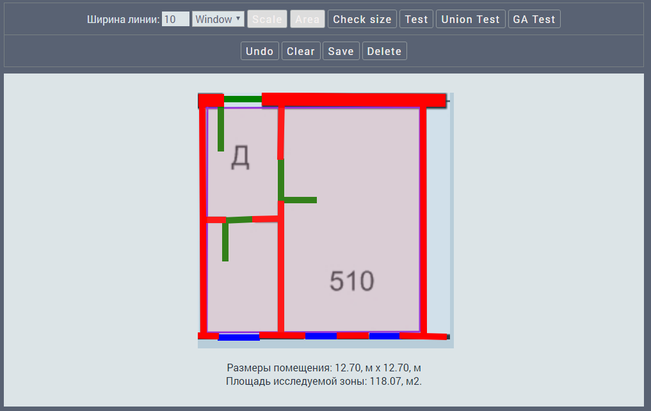

Рисунок 4.4 — Результат вкаівки області дослідження

Після цього можливо починати автоматизоване розміщення камер системи відеоспостереження. У результаті цього програма виведе на екран оптимальне розположення камер системи відеоспостереження, їх зони видимості та опис камер. Також угол, під яким необхідно встановити камери, та їх та  координати на плані приміщення, фокусну відстань об’єктиву, ціну та 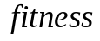 камер.

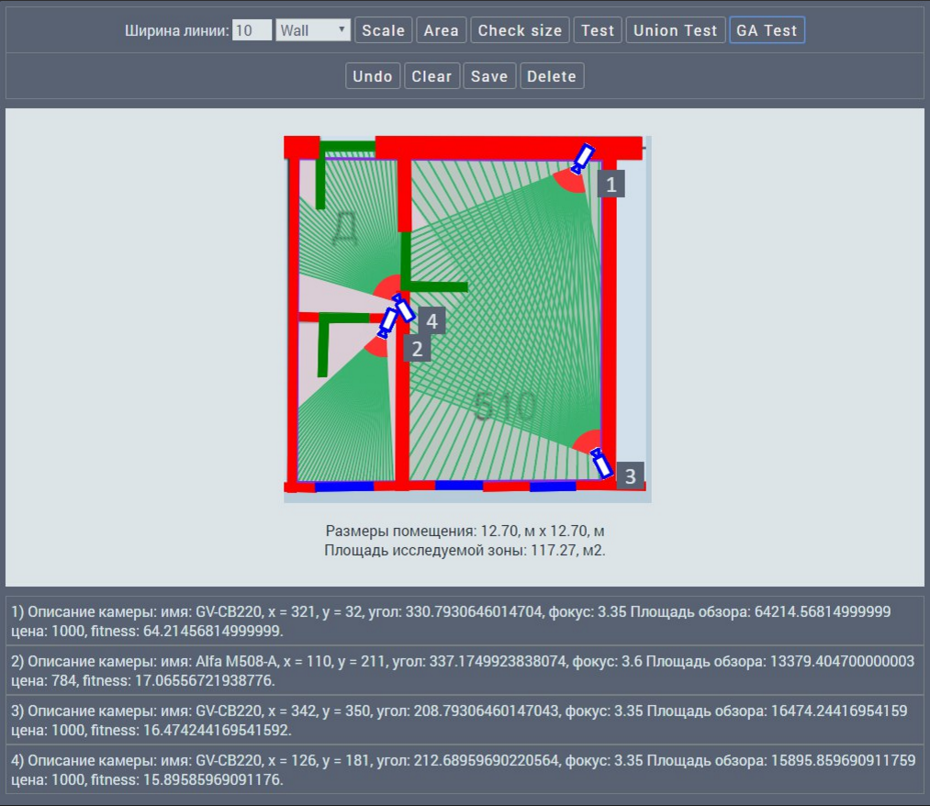

Рисунок 4.4 — Результати проведення моделювання

Код програми наведено у додатку А.

4.4 Висновки

У цьому розділі було розробленно систему підтримки прийняття рішень, орієнтовану на оптимізацію розміщення камер системи відеоспостереження у заданному приміщенні. Це дає змогу говорити, що розроблений у попередніх розділах генетичний алгоритм дійсно працює.

5 ТЕХНІКО-ЕКОНОМІЧНИЙ РОЗРАХУНОК

При визначенні економічних показників об’єкта, що розробляється, найважливішим є визначитися з поняттями виробничих фондів підприємства — засоби виробництва, що виражені у вартісній формі. Структура ВФП зображена на рисунку 5.1.

Засоби
виробництва
Основні
фонди
Оборотні засоби
Основні
виробничі
фонди
(засоби праці)
Основні
невиробничі
фонди
Основні
виробничі
фонди
(предмети праці)
Основні
засоби
обороту

Рисунок 5.1 — Структура основних фондів підприємства

Основні фонди — це частина виробничих фондів підприємства які багато разів беруть участь у виробничому процесі, зберігаючи при цьому свою натуральну речовинну форму і переносить свою вартість на готовий продукт по частинах.
Залежно від призначення, основні фонди діляться на виробничі і невиробничі. До основних виробничих фондів відносяться фонди які безпосередньо беруть участь у виробничому процесі або створюють для нього умови.
До невиробничих фондів відносяться фонди підприємства які безпосередньо не беруть участь у виробничому процесі і не створюють для
нього умов, але числяться на балансі підприємства.
Залежно від ступеня участі у виробничому процесі основні виробничі фонди діляться на активні і пасивні.
Активні — це основні фонди, що безпосередньо беруть участь у виробничому процесі, видозмінюючи форму або стан предмету праці (машини, устаткування).
Пасивні — це основні виробничі фонди, що забезпечують нормальне функціонування активних.
Оборотні кошти — частина фондів підприємства, які одноразово беруть участь в процесі виробництва і повністю переносять свою вартість на готовий продукт.
Розробка програмного продукту є складним і тривалим процесом, що вимагає виконання значної кількості різноманітних операцій. Кожній операції відведено свій час та місце.
У цій главі приведений розрахунок економічних показників кваліфікаційної роботи магістра, що присвячена розробці генетичного алгоритму розміщення засобів технічного захисту інформації.
До складу розрахунку економічних показників дипломного проекту включається як визначення трудомісткості і ціни, так і визначення її результативності. В даному розділі також будуть розраховані базова та планова собівартості і рентабельність. Крім цього необхідно побудувати мережевий графік підготовки виробництва нового програмного продукту та розрахувати критичний шлях. Для побудови повноцінного мережевого графіку задаємося такими графічними зображеннями, що на рисунку 5.2:

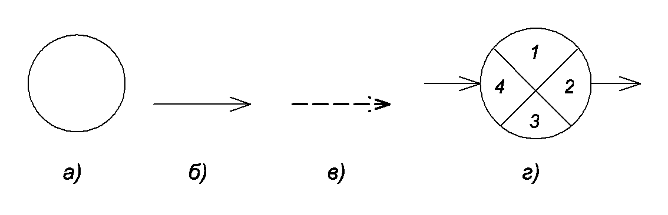

Рисунок 5.2 — Графічні зображення елементів мережевого графіку

На рисунку 5.2 зображено: а) подія; б) робота; в) фіктивна робота; г) вигляд події — тобто розбите коло на 4 сектори, що означають: 1 — номер події; 2 — пізній строк звершення події Т_{п}; 3 — номер події через котру для даної події відводиться максимальний за тривалістю шлях; 4 — ранній строк звершення події Т_{р}.

5.1 Складання етапів виконання

У технологічній структурі робіт можна виділити кілька самостійних етапів, а саме: розробка технічного завдання, огляд літератури, теоретичні й експериментальні дослідження, узагальнення й оцінка результатів. Дисперсія характеризує ступінь невизначеності виконання роботи за очікуваний час. Складемо перелік всіх етапів, які необхідно виконати (таблиця 5.1).

Таблиця 5.1 — Перелік всіх етапів

Етап проведення дипломної роботи | Вид робіт
Розробка технічного завдання (ТЗ) | Складання і затвердження ТЗ.
Література | Вибір літератури та складання огляду літератури.

Продовження таблиці 5.1

1 | 2
Теоретичні та експериментальні дослідження | Побудова генетичного алгоритму розміщення засобів технічного захисту інформації.  Зіставлення результатів експериментів з теоретичними дослідженнями.  Проведення економічних розрахунків і досліджень по охороні праці.  Складання проміжного звіту по охороні праці й економіці.
Узагальнення й оцінка результатів досліджень | Узагальнення результатів попередніх етапів роботи.  Оцінка повноти рішення поставлених задач по програмній реалізації генетичного алгоритму розміщення засобів технічного захисту інформації.  Розробка рекомендацій з використанням отриманих результатів.  Складання й оформлення звіту. Розгляд результатів проведеної роботи і приймання роботи в цілому.

Таблиця 5.2 — Перелік видів робіт

Вид робіт | Оцінки трудомісткості,  Дні |  |  | Розрахункові величини,  дні
Вид робіт | t_{mini} | t_{н.ві} | t_{maxi} | t_{ожі} | D_{i}
1 | 2 | 3 | 4 | 5 | 6
Складання і затвердження ТЗ | 9 | 12 | 16 | 13 | 0,67
Вибір літератури та складання огляду | 82 | 84 | 88 | 85 | 2,65
Побудова генетичного алгоритму розміщення засобів технічного захисту інформації та його програмна реалізація | 53 | 57 | 62 | 58 | 2,31

Продовження таблиці 5.2

1 | 2 | 3 | 4 | 5 | 6
Зіставлення результатів експериментів з теоретичними дослідженнями | 76 | 77 | 81 | 77,6 | 0,23
Проведення економічних розрахунків і досліджень по охороні праці | 36 | 42 | 42 47 | 43 | 0,52
Перевірка економічних розрахунків | 1 | 2 | 2 | 2 | 0,03
Проведення розрахунків і досліджень по охороні праці. Складання звіту | 6 | 7 | 10 | 8 | 0,42
Перевірка розрахунків по охороні праці | 1 | 2 | 2 | 2 | 0,03
Узагальнення результатів попередніх етапів роботи.  Оцінка повноти рішення поставлених задач по програмній реалізації генетичного алгоритму розміщення засобів технічного захисту інформації | 15 | 19 | 22 | 19 | 0,25
Складання й оформлення звіту | 25 | 29 | 33 | 29,3 | 0,38
Малий захист дипломної роботи | 1 | 1 | 2 | 1 | 0,03
Захист роботи в цілому | 1 | 1 | 1 | 1 | 0

У загальну трудомісткість дипломного проекту, крім трудомісткості розробки були включені трудомісткості конструкторського контролю і нормо контролю.

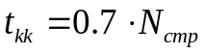 (5.1)

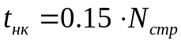 (5.2)

де 0.7, 0.15 — типові норми часу на проведення відповідно конструкторського контролю (контролю керівника) і нормоконтролю одного аркушу формату А4;
N_{стр} — кількість аркушів, що підлягають контролю на кожному етапі.
Результати розрахунку трудомісткості кожного самостійного етапу розробки зведені в таблиці 5.3.

Таблиця 5.3 — Розрахунок собівартості і ціни виконання дипломної роботи

Найменування етапів | Трудомісткість, година
Найменування етапів | Розробка | Контроль керівника | Нормоконтроль
1.Розробка ТЗ | 48 | 1,5 | 0,3
2.Вибір і огляд літератури | 244 | 8 | 1,5
3.Теоритичні й експериментальні дослідження | 428 | 24,5 | 5,75
5.Узагальнення й оцінка результатів досліджень | 192 | 8 | 1,2
Разом, годин | 912 | 42 | 8,75
Загальний час, годин |  |  | 962,75

Результатом виконання дипломного проекту є програмна продукція, що представляє собою закінчену роботу, виконані відповідно до вимог, передбачених в завданні на дипломне проектування.
Виходячи з особливостей створення програмної продукції будемо проводити по статтях: «Матеріали», «Спецобладнення», «Витрати на службові відрядження», «Витрати на оплату праці», «Витрати на соціальні заходи», «Витрати на роботи, виконувані сторонніми підприємствами, установами й організаціями», «Накладні витрати» і «Інші витрати». Окремі елементи статей витрат знаходять різними методами, у залежності від їхнього виду.

5.3 Визначення витрат

Витрати на матеріали, покупні комплектуючі вироби і напівфабрикати визначаємо на основі розрахунку потреби в них (за винятком поворотних відходів) по діючим оптових цінах з урахуванням транспортно-заготівельних витрат (ТЗВ), величина яких складає 7—10% від оптової вартості матеріалів, покупних напівфабрикатів і комплектуючих виробів. Результати розрахунку матеріальних витрат приведені в таблиці 5.4

Таблиця 5.4 — Результати розрахунку матеріальних витрат

Найменування ресурсів | Одиниця виміру | Необхідна кількість | Ціна за одиницю, грн. | Сума, грн.
Папір писальний | Лист | 400 | — | 20
Папір для принтера | Лист | 250 | — | 20
Диски | Шт. | 3 | 2 | 6
Ручки | Шт. | 4 | 1 | 4
ТЗВ |  |  |  | 5,3
Усього |  |  |  | 55,3

До витрат за статтею «Спецобладнання» відносяться витрати на придбання чи виготовлення спеціальних приладів, стендів, апаратів і іншого спеціального устаткування, необхідного для виконання конкретної дипломної роботи. Оскільки дана робота носить суто програмний характер, то спеціальне устаткування не здобувається, а, отже, немає необхідності в даному розрахунку.
До складу статті витрат «Основна заробітна плата» відноситься оплата праці виконавців, безпосередньо залучених до її виконання. Вихідними даними для розрахунку основної заробітної платні є трудомісткість окремих етапів робіт з категорій працюючих відповідно до даних таблиці 5.5. Розмір основної заробітної плати виконавців визначаємо виходячи з мінімального окладу людей, що беруть участь у виконанні роботи, трудомісткості, крім того необхідно враховувати надбавки до посадового окладу, які можуть виплачуватись за стаж роботи за спеціальністю, за високу кваліфікаційну майстерність, за високі досягнення у праці, виконання особливо важливих завдань у визначені строки, персональні надбавки.
Розрахунок здійснюється за формулою

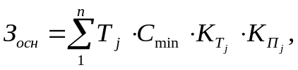 (5.3)

де 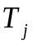 — трудомісткість j-того етапу (виду) робіт, год (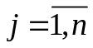);
- кількість етапів (видів) робіт, 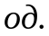;
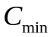 — ставка мінімальної заробітної плати в час, 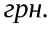;
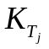 — тарифний коефіцієнт виконавця j-го етапу робіт;
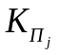 — коефіцієнт підвищення ставок і окладів для виконавців j-го етапу (виду) робіт.
Для проведення подальших розрахунків необхідно перейти до годинного представлення трудомісткості. Для цього скористаємось формулою (протяжність трудового дня складає 8 годин)

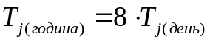 (5.4)

Мінімальна заробітна плата становить 1450,00 , при цьому середня кількість робочих годин у місяць дорівнює 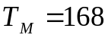 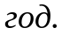
Отже мінімальна ставка дорівнює

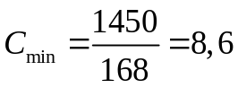 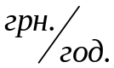.

Таблиця 5.5 — Розмір заробітної плати
Найменування робіт | Місячній посадовий оклад, грн. | Надбавки,  15—50% | Місячній посадовий оклад з урахуванням надбавок, грн.
Виконавець роботи | 4000 | 700 | 4700
Науковий керівник | 4000 | 700 | 4700
Консультант по охороні праці | 2500 | 438 | 2938
Консультант по економічній частині | 2500 | 438 | 2938
Сума основної заробітної платні |  |  | 15276

Витрати на додаткову заробітну плату визначимо у відсотках від основної заробітної плати, що у наукових установах складає 10—12% від основної заробітної плати.
Додаткова зарплата дорівнює:

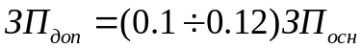 (5.5)

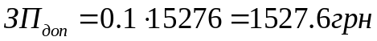

До складу собівартості дипломного проекту включаються податки, збори й інші обов`язкові платежі, установленні діючою системою оподаткування. З огляду на діючі в даний час ставки відрахувань, сума внесків у різні фонди складає:
- Відрахування на обов’язкове державне пенсійне страхування:

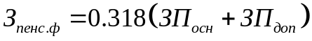 (5.6)
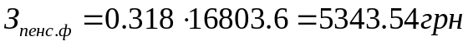

- Відрахування на державне (обов’язкове) соціальне страхування:

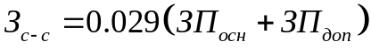 (5.7)

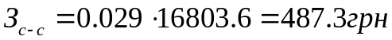

- Відрахування на державне (обов’язкове) соціальне страхування на випадок безробіття:

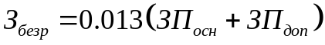 (5.8)

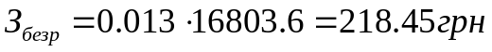

5. Комунальний податок:

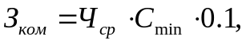 (5.9)

де Ч_{ср.} — середньооблікова кількість працівників, що беруть участь у виконанні даної роботи:

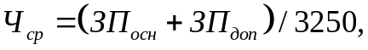 (5.10)

де С_{min} — неоподатковуваний податком мінімум заробітної плати (17 грн);

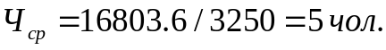
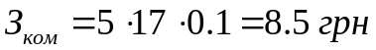

Витрати на службові відрядження розраховуватися не будуть, тому що немає необхідності в цих витратах.
На статтю «Витрати по роботах, виконуваним сторонніми організаціями і підприємствами» відносять витрати по оплаті усіх видів робіт, у тому числі по виготовленню дослідних зразків і макетів, виконуваних безпосередньо для конкретного дипломного проекту сторонніми організаціями і підприємствами, а також підлеглими науковій установі дослідними виробництвами, що перебувають на самостійному балансі.
П о даній статті витрат буде враховуватися тільки оплата роздруківки результатів обчислень, тому що інших робіт у даному дипломному проекті не передбачається. Результати розрахунку наведені у таблиці 5.6. У статті «інші прямі витрати» враховується оплата машинного часу ЕОМ. Витрати на машинний час визначаються по формулі (5.9):

Таблиця 5.6 — Оплата машинного часу ЕОМ

Організації і підприємства співвиконавці НИР | Виконувана робота | Витрати по роботах відповідно до договорів на їхнє виконання
М.П. «Копірка» | Роздруківка форматів А1 | 20 шт · 12 грн=240 грн

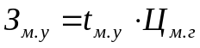 (5.11)

де t_{м.у} — фактичний час експлуатації ЕОМ при проведенні наукового дослідження;
Ц_{м.г.} — вартість машинного часу роботи на ЕОМ, грн/година.

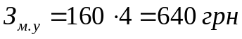

У статтю «Накладні витрати» включаються витрати на керування і господарське обслуговування, що відносяться до усіх виконуваних дипломних проектів. У наукових установах накладні витрати складають 25%:

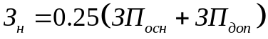 (5.12)

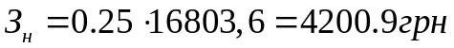

Розрахуємо базову виробничу собівартість як суму по всіх статтях витрат:

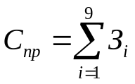 (5.13)
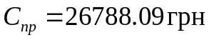

На комерційні витрати:

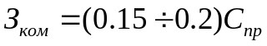 (5.14)

5.4 Калькуляція базової собівартості

Собівартість продукції виражена в грошовій формі, це текучі затрати на її виробництво і збут. В залежності від повноти обхвату затрат виробництва, собівартість буває різних типів: повна собівартість, виробнича собівартість, цехова собівартість, та технологічна собівартість (рисунок 5.3).
Повна собівартість

Виробнича (заводська) собівартість
Цехова собівартість
Технологічна собівартість
Рисунок 5.3— Види собівартості

Технологічна — витрати на введення технологічного процесу виготовлення продукції. Виробнича — витрати підприємства на виробництво даного виду продукції. Повна — всі витрати підприємства по виробництву і реалізації продукції
В залежності від об’єкта калькуляції розрізняють:
- собівартість валової продукції — це витрати поточного періоду на її виробництво;
- собівартість реалізованої продукції — це витрати на виробництво і збут продукції на протязі усього циклу.
Собівартість продукції характеризує ефективність всього процесу виробництва на підприємстві, оскільки у ній відображаються рівень організації виробничого процесу, технічний рівень господарювання, продуктивність праці та інше.
Калькуляція базової собівартості з використанням показників розраховується за формулами приведеними у таблиці 5.7.

Таблиця 5.7 — Калькуляція базової собівартості

№ | Найменування статті витрат | Значення, грн. | Розрахунок
1 | 2 | 3 | 4
1 | Сировина і матеріали | 3055,2 | З_{м}=0,2·З_{о}
2 | Заробітна плата
2.1 | Основна заробітна плата | 15276 | Див. табл. 5.5
2.2 | Додаткова заробітна плата | 1527,6 | 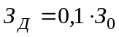
3 | Відрахування
3.1 | Відрахування на соціальне страхування | 487.3 | 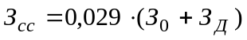
3.2 | Витрати по роботах, виконуваним сторонніми організаціями і підприємствами | 240 | Див. табл. 5.6
3.3 | Відрахування в пенсійний фонд | 5343.54 | 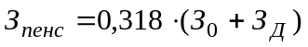
3.4 | Відрахування на випадок безробіття | 218.45 | 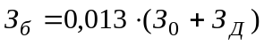
4 | Інші прямі витрати | 640 | З_{м.у.} = t_{м.у.}· Ц_{м.г.}
5 | Виробнича собівартість | 26788,09 | 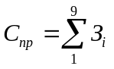
6 | Комунальний податок | 8,5 | 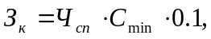  де 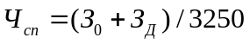  де 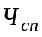 — середньосписочна чисельність працюючих;  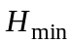 — мінімальний неоподаткований мінімум доходу
7 | Комерційні витрати | 4018.21 | З_{ком.} = (0,15÷0,2)С_{пр}
8 | Накладні витрати | 4200.9 | З_{н} = (0,25)·(ЗП_{осн.}+ЗП_{доп.})
9 | Повна собівартість | 35015.7 | 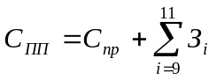

5.5 Калькуляція планової собівартості

Калькуляція планової собівартості з використанням показників розраховується за формулами приведеними у таблиці 5.8:

Таблиця 5.8 — Калькуляція планової собівартості

№ | Найменування статті витрат | Значення, грн. | Розрахунок
1 | 2 | 3 | 4
1 | Сировина і матеріали | 4622,52 | З_{м}=0,2·З_{о}
2 | Заробітна плата
2.1 | Основна заробітна плата | 14000 | Див. табл. 5.5
2.2 | Додаткова заробітна плата | 1400 | 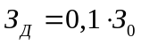
3 | Відрахування
3.1 | Відрахування на соціальне страхування | 446,6
3.2 | Витрати по роботах, виконуваним сторонніми організаціями і підприємствами | 240 | Див. табл. 5.6
3.3 | Відрахування в пенсійний фонд | 4897,2
3.4 | Відрахування на випадок безробіття | 200,2
4 | Інші прямі витрати | 640 | З_{м.у.} = t_{м.у.}· Ц_{м.г.}
5 | Виробнича собівартість | 26446,52 | 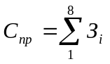

Продовження таблиці 5.8

1 | 2 | 3 | 4
6 | Комунальний податок | 6,8 | де  де - середньосписочна чисельність працюючих;  - мінімальний неоподаткований мінімум доходу.
7 | Комерційні витрати | 4638,37 | З_{ком.} = (0,15÷0,2)С_{пр}
8 | Накладні витрати | 3850 | З_{н} = (0,25)·(ЗП_{осн.}+ЗП_{доп.})
9 | Повна собівартість | 34941,69

За результатами калькуляції базової собівартості, ми отримали:
ПДВ дорівнює 20% від собівартості роботи з урахуванням прибутку.

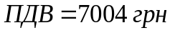

Базова ціна програмного продукту із урахуванням ПДВ дорівнює 42024 грн. Базовий прибуток:

(5.13)

де Ц — ціна (грн.);
С_{баз} — базова собівартість (грн.);
П_{баз} — базовий прибуток (грн.).
Базова рентабельність:

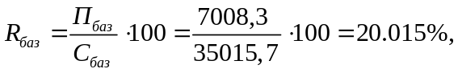 (5.14)

де С_{баз} — базова собівартість (грн.);
П_{баз} — базовий прибуток (грн.);
R_{баз} — базова рентабельність (%).

Плановий прибуток отримаємо наступний:

(5.15)

де Ц — (грн.);
С_{пл} — планова собівартість (грн.);
П_{пл} — плановий прибуток (грн.).
Тоді розрахунок планової рентабельності матиме вигляд:

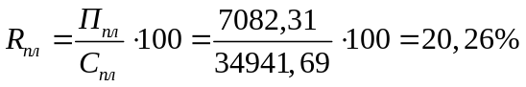 (5.16)

де R_{пл} — планова рентабельність.

5.6 Мережеві графіки

Мережні методи планування й керування це:
1. Методи, що використають мережну модель як основну форму подання інформації про керований комплекс робіт.
2. Методи, що представляють собою апарат побудови, розрахунку, аналізу й оптимізації мережних моделей, які використаються не тільки при рішенні досить складних завдань керування, але і є основою побудови спеціального класу систем організаційного керування, які називаються системами сіткового планування й керування (СПК).
Мережні методи планування й керування застосовують для підвищення якості різних робіт, спрямованих на скорочення строків, раціональне використання ресурсів тощо.
Параметри мережевого графіку:
- початкова подія ;
- закінчуюча подія C ;
- максимальні шляхи від початкової до даної події 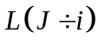;
- максимальні шляхи від даної до завершальної події 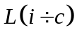;
- тривалість даної події 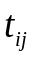;
- критичний шлях 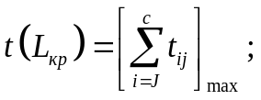
- ранні 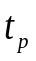 й пізні 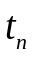 строки настання подій;
- ранні 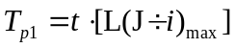 й пізні 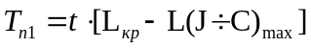 кроки початку й закінчення робіт;
- резерв часу події 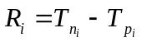;
- тривалість максимального шляху, проходячого через дану роботу 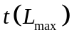;
- тривалість відрізку шляху обозначається 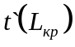 та співпадаючого з критичним;
- коефіцієнт напруженості робіт 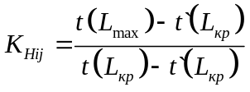;
- ймовірність закінчення кінцевої події у заданий строк 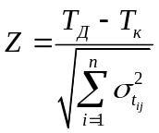;
- сума дисперсій робіт, лежачих на критичному шляху 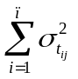;
- строк кінця закінчуючої події 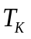;
- директивний строк кінця закінчуючої події 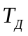.
Ранній строк настання події — це мінімально можливий строк, необхідний для виконання всіх робіт, що передують даній події.
Розрахунок ранніх строків настання подій ведуть у порядку — від початкової події проекту (з номером 0) до завершальної. При розрахунку приймають, що ранній строк настання початкової події дорівнює 0.
Пізній строк настання події — це максимально припустимий строк настання розглянутої події, обумовлена з умови, що після настання цієї події у свій пізній строк залишається досить часу, щоб виконати наступні за ним роботи. Розрахунок пізніх строків настань подій ведуть у зворотному порядку — від завершальної події проекту до початкового (з номером 0). При розрахунку приймають, що пізній строк настання завершальної події збігається з його раннім строком настання.
Пізній строк закінчення роботи збігається з пізнім строком настання її кінцевої події, а пізній строк початку роботи менше на величину тривалості цієї роботи.
Повний резерв часу деякої роботи — це максимальний час, на яке можна відстрочити її початок або збільшити тривалість, не змінюючи директивного строку настання завершальної події селевого графіка.
Вільний резерв часу деякої роботи — максимальний час, на яке можна відстрочити її початок або збільшити її тривалість за умови, що всі події наступають у свої ранні строки.
Проведемо оцінку тривалості виконання робіт. При цьому задаємо три оцінки: мінімальна оцінка тривалості, що враховує найбільш сприятливі умови проведення роботи t_{min}; максимальна оцінка тривалості, що враховує
найбільш несприятливі умови проведення роботи t_{max}, і найбільше імовірна
оцінка тривалості, що відбиває умови, які найчастіше зустрічаються, проведення роботи t_{нв}. По цих величинах оцінюється очікуване значення трудомісткості t_{ожi}.

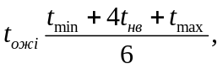 (5.17)

Підставляючи максимальний і мінімальний очікуваний час розробки у формулу (5.17) одержимо:

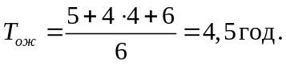

Або Т_{ож} = 4,5·20,4 = 92 дні, або Т_{ож} = 92·8 = 734 годин,
де 20,4 — середня тривалість робочого місяця (у днях),
8 — середня тривалість робочого дня (у годинах).
Побудуємо мережевий графік підготовки виробництва нового програмного продукту, оптимізувати строки виконання графіка при обмеженому числі розробників, рівному 4 чоловікам, на основі наступного переліку подій і робіт по підготовці описаних у таблиці 5.9.
Складання простого мережевого графіка конструкторської підготовки на основі таблиці 5.9 та приведено на рисунку 5.2. Вершини графа відбивають роботи, а зв'язки між ними — залежності між роботами. У такому графі кожен вузол, як і робота, характеризується рядом атрибутів, як тривалість роботи, раніше час початку, пізній час початку, резерв (різниця між раннім і пізнім часом початку).

Таблиця 5.9 — Перелік подій і робіт
Події |  | Робота |  |  | 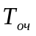,  тижні | Кількість виконавців
Код | Формулювання | Початок i | Кінець j | Зміст |  | Кількість виконавців
0 | Завдання отримано | 0 | 1 | Розробка умов | 1 | 3
0 | Завдання отримано | 0 | 3 | Аналіз інформації | 1 | 4
1 | Початкові умови розроблені | 1 | 2 | Розробка документації | 2 | 3
2 | Дослідження ринку компонентів | 2 | 6 | Розробка проекту | 3 | 2
3 | Проект розроблено | 3 | 4 | Вибір середовища розробки | 2 | 4
4 | Тестування за допомогою ЕОМ | 4 | 5 | Створення тестового пакету на ЕОМ | 2 | 3
4 | Тестування за допомогою ЕОМ | 4 | 6 | Підготовка для  тестування ПП на ЕОМ | 4 | 2
5 | Виправлення помилок у програмному продукті (ПП) | 5 | 7 | Тестування ПП на ЕОМ | 1 | 4
6 | Працездатність програмного продукту | 6 | 7 | Виправлення помилок на ЕОМ | 3 | 4
7 | Повноцінний ALPR створено | 7 | 8 | Доведення ALPR до кінцевого стану | 4 | 4
8 | ALPR готовий | 8 | 9 | Тестування готового програмного продукту на ЕОМ | 3 | 4
9 | Оформлення документації | 9 | 10 | Остаточне оформлення документації | 2 | 4
10 | Дослідний зразок налагоджений на ЕОМ | 10 | 11 | Вибір другого середовища розробки | 2 | 4
11 | Робочий проект складено | 11 | 12 | Оформлення результатів | 1 | 4
12 | Робота оформлена (закінчення робіт)
Загальна трудомісткість і тривалість проведення розрахункової роботи |  |  |  |  |  | 49

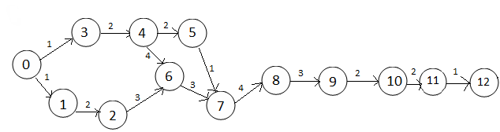

Рисунок 5.4 — Простий мережевий графік конструкторської подготовки

Побудуємо мережевий графік на рисунку 5.5:

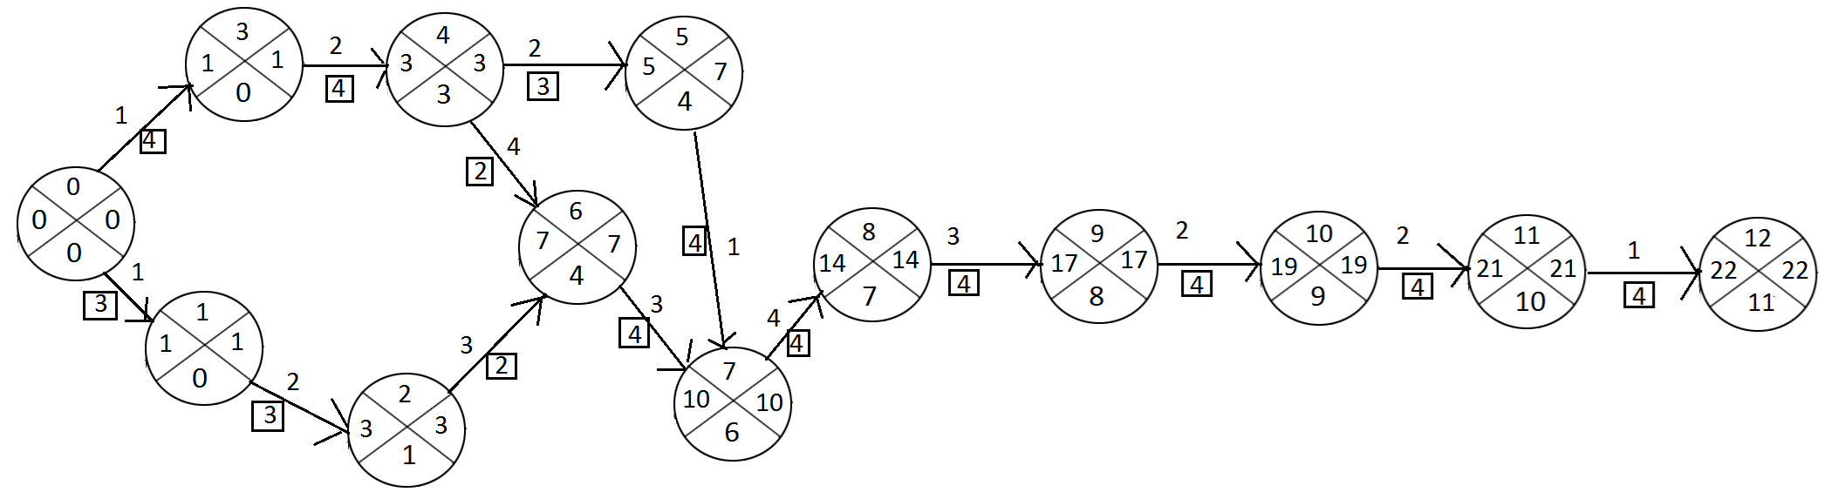

Рисунок 5.5 — Мережевий графік

Визначення тривалості кожного шляху:

тиждень;
тижнів;
тижня;
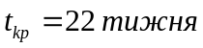

5.7 Висновки

У даному розділі були проведені техніко-економічні розрахунки розробки генетичного алгоритму розміщення засобів технічного захисту інформації. Провівши економічні розрахунки визначили:
- Базову собівартість, яка склала 35015.7 грн., а також планова собівартість складає 34941,69 грн.
- Базова ціна програмного продукту із урахуванням ПДВ дорівнює 42000 грн. Планова ціна програмного продукту із урахуванням ПДВ — 40800 грн.
- Отримали базовий прибуток, рівний 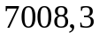 грн, та плановий прибуток 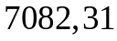грн.
- Нарешті, отримали базову рентабельність у 20,015%, а планову — 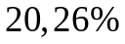. Також був побудований мережений графік конструкторської підготовки виробництва нового програмного продукту, були оптимізовані строки виконання графіка. Критичний шлях склав 22 тижня.

5 ОХОРОНА ПРАЦІ ТА БЕЗПЕКА В НАДЗВИЧАЙНИХ СИТУАЦІЯХ

6.1 Аналіз можливих небезпечних і шкідливих факторів на робочому місці інженера-програміста у адміністративному приміщенні

У попередніх розділах диплому було розглянуто створення системи прийняття рішень для розміщення камер системи відеоспостереження. Ця робота виконується на робочому місці інженера-програміста у адміністративному приміщенні.
На нього мають вплив можливі небезпечні та шкідливі фактори:
— Підвищений рівень електромагнітного випромінювання (ЕМВ) може бути викликаний роботою ПЕОМ або офісної техніки, ліній електроживлення та зв’язку, мобільного телефону, монітору, бездротового зв’язку Wi-Fi. Перебування у зоні підвищеного рівня ЕМВ може призвести до появи головного болю, підвищеної стомлюваності, порушень сну, дратівливості, болі у серці, а також зниження артеріального тиску, підвищення збудливості та розвитку атеросклерозу, ішемічної хвороби серця і гіпертонічної хвороби;
— Ураження електричним струмом. Найчастіша причина ураження системних адміністраторів електричним струмом — робота з несправним обладнанням(ремонт не справних серверів або робочих станцій які залишилися під напругою); торкання силових кабелів або проводів з пошкодженою ізоляцією. Такі ураження можуть призвести до отримання електротравм, електричних опіків, електрофтальмії (осліплення, втрата зору), запаморочень, появи шоку або зупинки серця;
— Підвищений рівень шуму. Виникає при роботі ПЕОМ, офісної техніки та іншого обладнання. Тривала робота у зоні із високим рівнем шуму може спричинити погіршення роботи систем травлення і кровообігу, головні болі та порушення слуху.
6.2 Нормування виділених факторів

Практичні значення отримані на робочому місці та нормовані значення основних небезпечних та шкідливих факторів при роботі інженера-програміста представлені у таблиці 6.1.

Таблиця 6.1 — Основні небезпечні та шкідливі фактори
№ з/п | Фактор | Практичне значення | Норма | Документ
1 | Підвищений рівень ЕМВ від ПЕОМ | 9 – 12 кВ/м | 5 – 11 кВ/м | ГОСТ 12.1.006-84
2 | Можливі перепади напруги при підключенні та настройці серверів, робочих станцій та принтерів | 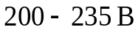 | 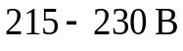 | ГОСТ 12.1.038-82
3 | Підвищений рівень шуму від роботи системного блоку, принтера та іншої офісної техніки | 55 – 65 дБ | 50 – 60 дБ | ГОСТ 12.1.003-83

6.3 Розрахунок заземлення робочого місця

Електричні установки, до яких відноситься майже усе обладнання ПЕОМ, є небезпечними для людини.
Для захисту обслуговуючого персоналу від ураження струмом при несправності ізоляції у електричних установках передбачається захисне заземлення.
В електроустановках напругою до 1000 В опір заземлюючого пристрою не повинен перевищувати 4 Ом.

Виконаємо розрахунок заземлення робочого місця за вихідними даними, що наведені у таблиці 3.1.

Таблиця 6.2 — Вихідні дані для розрахунку заземлення
№ з/п | 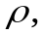  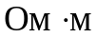 | 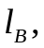 | 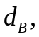 |  | 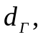 | 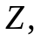  раз
12 | 90 | 4 | 0,03 | 2.7 | 0.04 | 2

Обчислимо розрахунковий опір одного вертикального електроду:
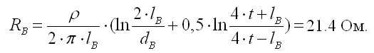

Схема розташування в ґрунті вертикального заземлювача представлена на рисунку 6.1:

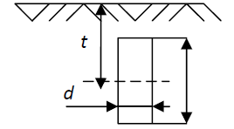

Рисунок 6.1 — Схема розташування в ґрунті вертикального заземлювача

Виберемо величину опору штучного заземлення:

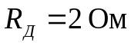.

Визначимо попереднє число вертикальних електродів :

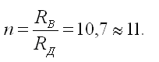

Знайдемо відстань між сусідніми вертикальними заземлювачами:

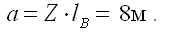

Розрахуємо довжину сполучної смуги:

Обчислимо розрахунковий опір одного горизонтального електроду:

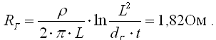

Схема розташування в ґрунті горизонтального заземлювача представлена на рисунку 6.2.

Вибираємо із таблиці коефіцієнти використання вертикальних та горизонтальних електродів:

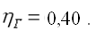

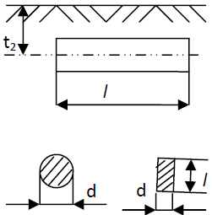

Рисунок 6.2 — Схема розташування в ґрунті горизонтального заземлювача
Розрахуємо фактичний опір розтікання даного групового заземлювача:

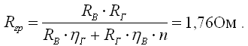

Оскільки виконується умова 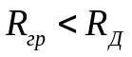, то розрахунок завершено.

6.4 Пожежна небезпека на робочому місці

6.4.1 Визначення категорії приміщення

Робоче місце інженера-програміста знаходиться у адміністративному приміщенні, де наявні лише негорючі речовини та матеріали у холодному стані.

Таблиця 6.3 — Визначення категорій приміщення
Категорія приміщення | Характеристика речовин і матеріалів, наявних у приміщенні
А  (вибухо-пожежо-небезпечне) | Горючі гази, легкозаймисті рідини із 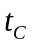 не більше 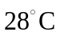 у такій кількості, що можуть утворювати вибухонебезпечні парогазоповітряні суміші, при спалаху яких розвивається розрахунковий надлишковий тиск вибуху у приміщенні, що перевищує 5 кПа. Речовини та матеріали, здатні вибухати і горіти при взаємодії з водою, киснем повітря або один з одним, у такій кількості, що розрахунковий надлишковий тиск вибуху у приміщенні перевищує 5 кПа.
Б  (вибухо-пожежо-небезпечне) | Горючий пил та волокна легкозаймистих рідин із більше , горючі рідини у такій кількості, що можуть утворювати вибухонебезпечні пилоповітряні або пароповітряні суміші, при спалаху яких розвивається розрахунковий надлишковий тиск вибуху у приміщенні, що перевищує 5 кПа.
В  (пожежо-небезпечне) | Горючі та важкогорючі рідини, тверді горючі та тверді важкогорючі речовини та матеріали, здатні при взаємодії з водою, киснем повітря або один з одним тільки горіти, при умові, що приміщення, у якому вони знаходяться, не належить до категорій А і Б.
Г | Негорючі речовини і матеріали у горючому, розпеченому та розплавленому стані, процес обробки яких супроводжується виділенням променевого тепла, іскор та полум’я; горючі гази, рідини та тверді речовини, які спалюються або утилізуються у якості палива.
Д | Негорючі речовини та матеріали у холодному стані. Допускається відносити до категорії Д приміщення, у яких знаходяться горючі рідини у системах змащення, охолодження і гідроприводу обладнання при тиску не більше 0,2 МПа, кабельні електропроводки до обладнання.

Таблиця 6.4 — Визначення категорій приміщення за технологічним процесом
Категорія виробництва | Характеристика технологічного процеса або використовуємих горючих речовин
А | Газо – та пароповітряні суміші з нижньою межою вибухонебезпечної концентрації < 10%. ЛСР з t_{сп} < 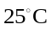; тв. речовини, здатні спалахувати при взаємодії з H₂O, O₂.
Б | Газо – та пароповітряні суміші з нижньою межою вибухонебезпечної концентрації > 10%. Горючі рідини з t_{сп} = 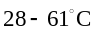; горючі речовини, здатні утворювати вибухонебезпечну концентрацію пилу у приміщенні.
В | Горючі рідини з t_{сп} > ; тверді горючі речовини.
Г | Вогнева техніка, обробка металів у розплавленому вигляді.
Д | Холодна обробка металів та негорючих матеріалів.

Таблиця 6.5 — Визначення категорій будівлі за площею приміщень
Категорія виробництва | При відсутності автоматичного пожежогасіння | При наявності у приміщеннях автоматичного пожежогасіння
А | Площа приміщень категорії А перевищує 5% площі всіх приміщень або 200 м² | Площа приміщень категорії А перевищує 25% площі всіх приміщень або більше 1000 м²
Б | Будівля не належить до категорії А і площа приміщень категорій А та Б перевищує 5% площі всіх приміщень або 200 м² | Площа приміщень категорій А та Б перевищує 25% площі всіх приміщень або більше 1000 м₂
В | Будівля не належить до категорії А чи Б і площа приміщень категорій А, Б, B1, B2 і В3 перевищує 5% всіх приміщень (10% при відсутності приміщень категорій А та Б) | Сумарна площа приміщень категорій А, Б, В1, В2 і В3 в будівлі перевищує 25% площі всіх приміщень або більше 3500 м²
Г | Будівля не належить до категорії А, Б та В і площа приміщень категорій А, Б, B1, B2, В3 і Г перевищує 5% площі всіх приміщень | Сумарна площа приміщень категорій А, Б, B1, B2, В3 і Г в будівлі перевищує 25% площі всіх приміщень або більше 5000 м²
Д | Якщо будівля не належить до категорії А, Б, В або Г

Проаналізувавши таблицю 6.3-6.5, робимо висновок, що дане приміщенні відноситься до категорії Д, оскільки у ньому присутні негорючі рідини і матеріали у холодному стані, у даному приміщенні не відбуваються технологічні процеси, пов’язані з обробкою будь-яких горючих матеріалів. Інші приміщення у будівлі також відносяться до категорії Д.

6.4.2 Розрахунок часу евакуації персоналу

Розрахуємо час евакуації (суму часу на кожній ділянці шляху), необхідний для евакуації робітників з офісу та порівняємо отриманий результат з нормованим часом по СНіП.

Початкові данні для розрахунку наведені у таблиці 6.6.

Таблиця 6.6 — Початкові дані для розрахунків
Розмір проходу у адмін. приміщенні, м  Д Ш |  | Розмір коридору на 4 поверсі, м  Д Ш |  | Розмір коридору на 1 поверсі, м  Д Ш |  | Сходова клітка, м  Д Ш |  | Вихід, м  Д Ш |  | Кількість чоловік | Поверх
9 | 1 | 5 | 2 | 30 | 2 | 30 | 1,5 | 15 | 5 | 38 | 4

На рисунку 6.3 показана схема евакуації з приміщення:
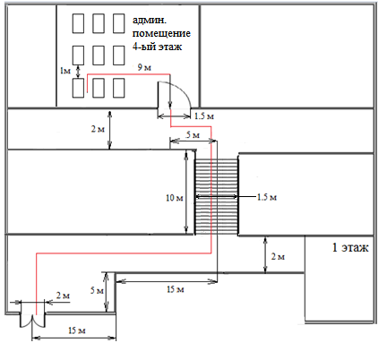
Рисунок 6.3 — Схема евакуації
Необхідний час евакуації визначено у таблиці 6.7.
Таблица 6.7 —Необхідний час для евакуації
Категорія  виробництва | Час евакуації із приміщення виробничих будівель I, II и III степеня пожаростійкості при об’ємі приміщення тис. м³
Категорія  виробництва | До 15 | 30 | 40 | 50 | 60 та більше
А, Б,  В | 0,50  1,25 | 0,75  2 | 1  2 | 1.50  2.50 | 1,75  3
Г,Д | Не обмежується

Мінімальна тривалість пожежі по температурі становить 6.155 хв. Допустима тривалість евакуації для даного приміщення визначається за формулою:
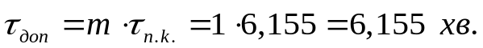 (6.1)
Розрахунковий час евакуації людей (tP) слід визначати як суму часу руху людського потоку по окремих ділянках шляху tf:
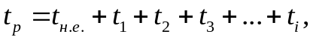 (6.2)
де 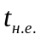 – час затримки початку евакуації. Приймається 0,5 хв з урахуванням того, що будівля має автоматичну систему сигналізації та оповіщення про пожежу;
t₁ – час руху людського потоку на першій ділянці, хв.
t₂, t₃, t_{i} – час руху людського потоку на кожній з наступних після першої ділянках шляху, хв.
При розрахунку весь шлях руху людського потоку підрозділяється на ділянки (прохід, коридор, дверний проріз, сходовий марш, тамбур) довжиною і шириною b_{j}. Початковими ділянками є проходи між робочими місцями, обладнанням, рядами крісел і т.п.
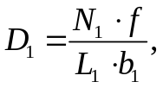Для визначення часу руху людей з урахуванням габаритних розмірів проходу у аудиторії 4x1 м, визначається щільність руху людського потоку на першій ділянці за формулою:
(6.3)

де 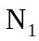 – число людей на першій ділянці, чол.;
f – середня площа горизонтальної проекції людини, приймаємо згідно, м2/чол.;
L₁, b₁ – довжина та ширина першої ділянки шляху, м.
Підставимо значення до формули та отримуємо:
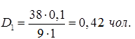
(6.4)

Залежності швидкості та інтенсивності руху від щільності людського потоку наведені в таблиці 6.8.

Таблиця 6.8 — Залежність швидкості та інтенсивності руху від щільності людського потоку
Щільність потоку людей D,чол | Горизонтальний шлях |  | Шлях через  двері | Сходи вниз |  | Сходи вверх
Щільність потоку людей D,чол | V,  м/хв | q>  м/хв | q,  м/хв | V,  м/хв | q,  м/хв | V,  м/хв | q,  м/хв
0,01 | 100 | 1,0 | 1,0 | 100 | 1,0 | 60 | 0,6
0,05 | 100 | 5,0 | 5,0 | 100 | 5,0 | 60 | 3,0
0,1 | 80 | 8,0 | 8,7 | 95 | 9,5 | 53 | 5,3
0,2 | 60 | 12,0 | 13,4 | 68 | 13,6 | 40 | 8,0
0,3 | 47 | 14,1 | 15,6 | 52 | 16,6 | 32 | 9,6
0,4 | 40 | 16,0 | 18,4 | 40 | 16,0 | 26 | 10,4
0,5 | 33 | 16,5 | 19,6 | 31 | 15,6 | 22 | 11,0
0,6 | 27 | 16,2 | 19,0 | 24 | 14,4 | 18 | 10,6
0,7 | 23 | 16,1 | 18,5 | 18 | 12,6 | 15 | 10,5
0,8 | 19 | 15,2 | 17,3 | 13 | 10,4 | 10 | 10,0
0,9 і більше | 15 | 13,5 | 8,5 | 10 | 7,2 | 8 | 9,9

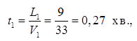
Час руху людського потоку по першій ділянці шляху (t), хв, обчислюють:
(6.5)
де 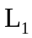 – довжина першої ділянки шляху, м.
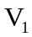 – значення швидкості руху людського потоку по горизонтальному шляху на першій ділянці, визначається в залежності від відносної щільності D, чол, по таблиці 6.8.
Довжина дверного проходу приймається рівною нулю. Найбільш можлива інтенсивність руху в отворі у нормальних умовах qmax=19,6 м/хв, інтенсивність руху в проході шириною 1,5 м розраховується за формулою:
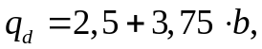 (6.6)
де b - ширина проходу.
Підставивши значення, отримуємо
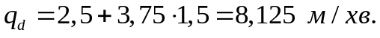
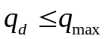 – тому рух через дверний прохід проходить безперешкодно.
Час руху в проході визначається за формулою:
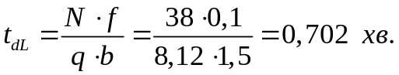 (6.7)
Щільність людського потоку у коридорі четвертого поверху за формулою 6.3 складе:
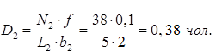
По таблиці 6.8, швидкість руху становить 40 м/хв, т.ч. час руху по другій дільниці (з коридору на сходи):
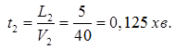
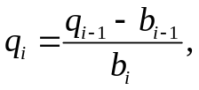Для визначення швидкості руху по сходах розраховується інтенсивність руху на третій ділянці за формулою:
(6.8)
де 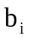, 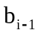 – ширина розглядуваної i-тої та попередньої ділянки шляху, м;
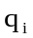, 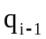 – значення інтенсивності руху потоку людей по розглядуваній i-тій та попередній ділянці шляху, м/хв.
Підставивши значення, отримуємо
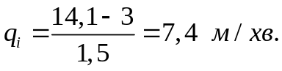
З таблиці 6.8 видно, що на сходах швидкість людського потоку складе 95 м/хв. Час руху по сходах вниз (3-тя ділянка):
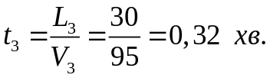
Щільність людського потоку для коридору першого поверху за формулою 6.3:
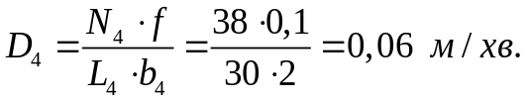
З таблиці 5 видно, що швидкість руху дорівнює 100 м/хв, тому час руху по коридору першого поверху:
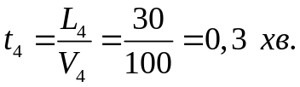
Тамбур при виході на вулицю має довжину 15 метрів ти ширину 5 метрів. Щільність людського потоку складе:
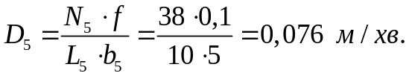
тому згідно з даними швидкість падає до 80 м/хв, а час руху по тамбуру складе:
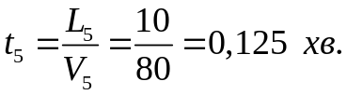
При відносно невеликій щільності потоку людей, інтенсивність руху через дверний прохід на вулицю шириною більше 1,6 м - 8,5 м/хв, час руху через нього:
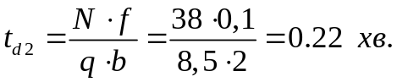
Розрахуємо час евакуації по формулі 6.3:
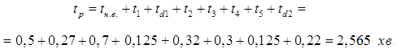
В ході виконання розділу було виявлено, що розрахований час евакуації з кабінетів підприємства не більше допустимого. Тому евакуація буде здійснена вчасно.

6.5 Близкавкозахист

Для попередження можливості проникнення в приміщення під час грози електричного потенціалу, що може привести для ураження людей, псування електрообладнання, виникнення пожежі, необхідно використовувати близкавкозахист.
Зоною захисту блискавковідводу називають частину простору, що примикає до блискавковідводу, усередині якого будівля або споруда захищене від прямих ударів блискавки з певним ступенем надійності. Зона захисту А володіє ступенем надійності 99,5%.
Захисна дія близкавкозахисту заснована на властивості блискавки вражати найбільш високі металевої споруди.
Так як будівля, для якої будуть проведені розрахунки, 5-ти поверхова, то близкавкозахист необхідний.

Таблиця 6.9 ⎯ вихідні дані для розрахунку
h_{x} - висота приміщення, м | h - висота блискавковідводу, м
20 | 40

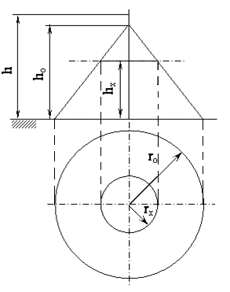
Рисунок 6.4 ⎯ Зона захисту одиночного стрижневого блискавковідводу

З рисунку 6.4 маємо:
h – висота блискавковідводу;
h₀ – висота конусу захисту;
h_{х} – висота споруди;
r₀ – радіус зони захисту на поверхні землі;
r_{х} – радіус зони захисту на висоті h_{х.}
У нашому випадку зона захисту типу А, а отже,
Висота конусу захисту розраховується за формулою:
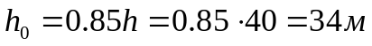 (6.9)
Радіус зони захисту на поверхні землі:
(6.10)
Радіус зони захисту на висоті h_{х}.
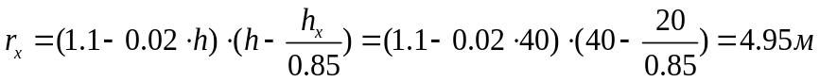 (6.11)
Ширина будівлі складає 20м, а довжина 70м.
Кількість блискавкоприймачів для захисту споруди становить (рисунок 6.5):
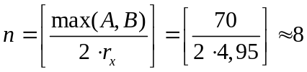 (6.12)

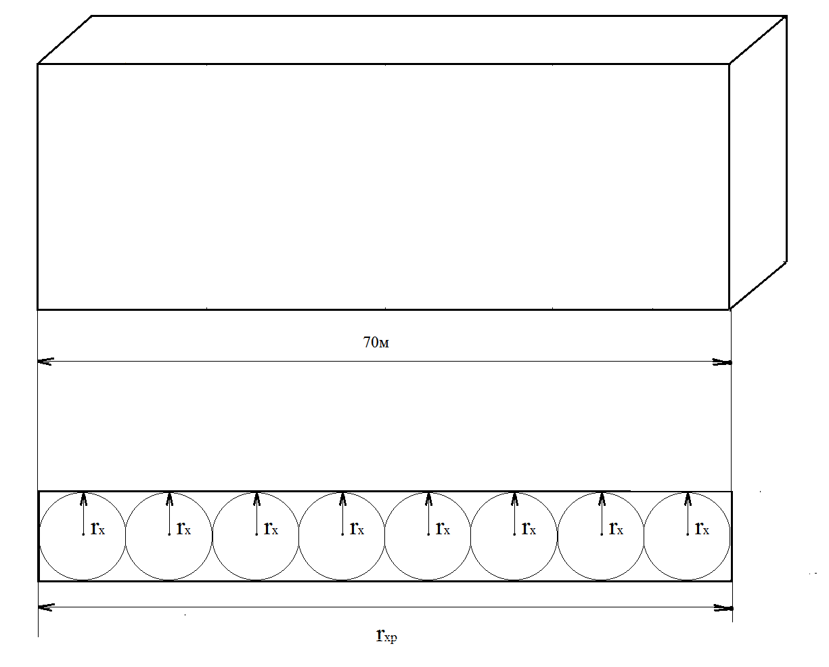
Рисунок 6.5 ⎯ Зона захисту блискавковідводу
Під час розрахунку блискавкозахисту було виявлено, що будівля потребує вісім блискавковідвод, тоді радіус зони захисту на поверхні землі достатній.

6.6 Розрахунок сейсмостійкості адміністративної споруди

Для оцінки можливих ушкоджень будівлі та обладнання в умовах впливу землетрусу, розробки можливих заходів для підвищення сейсмостійкості будови, комунально-енергетичних мереж та обладнання, необхідний розрахунок сейсмостійкості.
Руйнування при землетрусі прийнято поділяти на повні, сильні, середні та слабкі. За критерій стійкості об’єкта до впливу сейсмічних хвиль приймається таке значення інтенсивності коливань земної кори J_{lim}, при якому інженерно-технічний комплекс об’єкта зберігається або отримує середні та слабкі руйнування.
Для оцінки сейсмостійкості необхідні наступні прогнозована максимальна величина коливань земної кори J_{max} та характеристика об’єкта і його елементів. Виходячи із особливостей сейсмічної активності на території України, приймемо значення J_{max} = 8 балів.
Виявимо основні елементи в конструкції споруди, обладнання та комунально-енергетичних мереж, від яких залежить виробнича діяльність. Дослідивши вихідні дані, визначимо основні елементи об’єкта: багатоповерхова будівля (збірний залізобетон) та електромережі та арматура у внутрішніх приміщеннях, контрольно-вимірювальна та обчислювальна апаратура, генератори на 100-300 кВт потужності, повітряні лінії низької напруги, заглиблені комунально-енергетичні мережі.
Для кожного основного елементу візьмемо з методичних вказівок [7] величини інтенсивності сейсмічних коливань, що викликають слабкі, середні, сильні та повні руйнування (таблиця 6.10). Умовні позначення ступенів руйнування: слабкі , середні , сильні , повні .

Таблиця 6.10 — Величини інтенсивності сейсмічних коливань, які характеризують ступені руйнування різних елементів об’єкту

Елементи адміністративної будівлі та їх характеристика | Ступінь руйнування при балах |  |  |  |  |  |  |  | J_{lim}  еле-  ментів  балів
Елементи адміністративної будівлі та їх характеристика | 2 3 4 5 6 7 8 |  |  |  |  |  |  |  | J_{lim}  еле-  ментів  балів
Будівля:  6 поверхова, зі збірного залізобетону |  |  |  |  |  |  |  |  | 6
Технологічне обладнання:  контрольно-вимірювальна та обчислювальна апаратура;  генератори на 100-300 кВт потужності |  |  |  |  |  |  |  |  | 3  8
Комунально-енергетичні мережі:  повітряні лінії низької напруги;  заглиблені комунально-енергетичні мережі |  |  |  |  |  |  |  |  | 8  11

Порівнюючи стійкість різних елементів об’єкту, знаходимо, що межа стійкості J_{lim} = 3 балам. Таким чином, J_{lim} < J_{max}, отже адміністративна споруда нестійка до сейсмічних коливань.
Найбільш слабкі елементи об’єкту: контрольно-вимірювальна та обчислювальна апаратура, будівля та внутрішня електромережа, генератори на 100-300 кВт потужності. Очікувана максимальна інтенсивність сейсмічних коливань J_{max} = 8 балів, отже, слід підвищити межу стійкості об’єкту до 8 балів.
Для підвищення стійкості адміністративної споруди необхідно збільшити стійкість будівлі встановленням додаткових рамних конструкцій, контрольно вимірювальну та обчислювальну апаратуру, генератори закрити захисними кожухами.

6.7 Висновки: заходи спрямовані на усунення чи зниження шкідливої дії виділених факторів

6.7.1 Для захисту від шкідливого впливу електромагнітного випромінювання слід вжити наступних заходів:
- зменшити складові напруженостей електричного і магнітного полів у зоні індукції, у зоні випромінювання — зменшити щільності потоку енергії, звісно лише за умови, якщо це дозволяє дане обладнання;
- захист часом (обмеження часу перебування у зоні джерела електромагнітного поля);
- захист відстанню (обмеження відстані між джерелом випромінювання та людиною, наприклад: 60 – 80 мм від екрану);
- метод екранування робочого місця чи джерела випромінювання електромагнітного поля;
- раціональне планування робочого місця відносно істинного випромінювання електромагнітного поля;
- застосування засобів попереджувальної сигналізації;
- застосування засобів індивідуального захисту;
- застосування ЖК дисплеїв.

6.7.2 Для захисту від ураження електричним струмом повинні бути застосовані окремо або в поєднанні такі заходи захисту:
- основна ізоляція струмоведучих частин;
- огорожі та оболонки;
- установка бар’єрів;
- розміщення поза зоною досяжності;
- захисне заземлення;
- автоматичне відключення живлення;
- зрівняння потенціалів;
- подвійна або посилена ізоляція;
- наднизька (низька) напруга;
- захисне електричне розділення кіл;
- ізолюючі (непровідні) приміщення, зони, майданчики.

6.7.3 Для зменшення рівня шуму слід вжити таких заходів:
- використовувати у приміщенні, де працює людина, малошумлячого обладнання;
- встановлювати глушителі;
- оснащати приміщення звукоізоляційними стінами;
- встановлювати акустичні екрани;
- надавати працівникам засоби особистого захисту (навушники).

6.7.4 Розглянуте приміщення відноситься до категорії пожежонебезпечності Д. При наявності автоматичної системи оповіщення про пожежу забезпечується швидка евакуація людей з приміщення, за час менший від мінімально допустимого, Але не варто забувати про необхідність проведення різних організаційних заходів, як то: інструктажі, навчальні тривоги. Це необхідно для того щоб у разі надзвичайної ситуації люди, що працюють в будівлі, не піддалися паніці і знали як правильно себе вести.
6.7.5 Блискавкозахист будівлі забезпечується за допомогою блискавковідводу у повній мірі.
Таким чином при використанні заходів спрямованих на усунення чи зниження шкідливої дії виділених факторів ми збережемо екологію робочого місця інженера-програміста.

6.7.6 Для підвищення стійкості адміністративної споруди необхідно збільшити стійкість будівлі встановленням додаткових рамних конструкцій, контрольно вимірювальну та обчислювальну апаратуру, генератори закрити захисними кожухами.

ВИСНОВКИ

В ході дослідження була розглянута можливість застосування систем підтримки прийняття рішень для вирішення задачі розміщення засобів технічного виявлення, розлянуто переваги і недоліки різних існуючих методів побудови систем підтрики прийняття рішень, на основі чого було обрано метод, що дозволяє вирішити поставлену задачу, та прийнято рішення розробити генетичний алгоритм розміщення засобів технічного захисту інформації.
Після цього було проведено аналіз особливостей та основних принципів побудови систем відеоспостереження. Розглянуто характеристики камер відоспостереження, на які потрібно звертати уваги при проектуванні розміщення камер системи відеоспостереження.
Було розробленно генетичний алгоритм для автоматичного розміщення камер системи відеоспостереження, описано кожний шаг генетичного алгоритму: створення начальної популяції, селекція, схрещення, мутація, виділено критерій остановки роботи алгоритму.
Розробленни алгоритм пройшов перевірку на збіжність за допомогою деяких тестовіх функцій.
На основі розробленного генетичного алогоритму було створено програму для автоматичного розміщення камер системи відеоспостереження на заданому плані приміщення для того щоб підтвердити працездатність розробленного генетичного алгоритму для розміщення засобів техничного захисту інформації.

